UNIVERSITE DES MASCAREIGNES

FACULTES DES TECHNOLOGIES INFORMATIQUES ET COMMUNICATION

Licence Informatique Appliquée

Rapport du Projet Tutoré

Intitulé du projet :

Conception d’un site web pour la promotion de la recherche à L’UDM

Professeur/Tuteur :

Shaad Toofanee

Auteur :

Marie Désiré Jordi Seerungen

Date : 10/04/2020



Table of Contents

Remerciement 4

Glossaire 5

HTML 5

PHP 5

JavaScript 5

CSS 5

UML 5

BOOTSTRAP 5

MYSQL 5

Navigateur 5

Frontend 6

Backend 6

Abstract 7

Introduction 8

Chapitre 1 : Présentation du projet 9

1. Introduction 9

2. Présentation de l’ensemble du projet 9

L’objectifs du site : 9

Présentation de client 9

Limitations et problèmes rencontres : 9

Chapitre 2 : Système existant 10

2.1 Description du système existant : 10

2.2 Système proposé : 10

2.3 Avantages de de système : 10

2.4 Portée de ce système : 11

Chapitre 3 : L’analyse et la conception 12

3.1 Introduction : 12

3.2 Description du système : 12

3.3 Diagramme de cas d’utilisation 12

3.4 Description des acteurs 13

3.5 Description détaillée 13

Cas No 1 13

Cas No 2 16

Cas No 3 19

Cas No 4 22

Cas No 5 24

Cas No 6 27

Cas No 7 29

Cas No 8 32

Cas No 9 34

Cas No 10 36

Cas No 11 40

Cas No 12 43

Cas No 13 46

Cas No 14 50

3.5.1 Informations complémentaires au diagramme 51

3.6 Conception de la base de données 52

Chapitre 4 : La méthodologie de développement 53

4.1 Introduction 53

4.2 Langages et logiciels utilisés 53

4.3 Base de données utilisés 54

4.4 Méthodologie de suivi du développement (Gantt Chart) 54

4.5 Modèle du Frontend 55

4.6 Protection des données 57

4.6.1 Méthode Authentification 57

1) Authentification 57

4.6.2 Méthode Authorisation 57

1) Autorisation 57

4.6.3 Méthode Inactivité 59

1) Inactivité 59

4.6.4 Méthode Mot de passe oublier 60

1) Mot de passe oublier 60

4.6.5 Méthode prévention d’interaction avec Backend 62

1) Prévention d’interaction avec Backend 62

4.7 Modèle du Backend 63

4.8 Difficlutés rencontrés 65

4.8.1 Connectés (logger) differents utilisataires 65

4.8.2 Mail de confirmation 65

4.8.3 Inactivité 67

4.8.4 Afficher un PDF 68

Chapitre 5 : La phase de test 69

5.1 Introduction : 69

5.2 Logiciels utilisés : 69

5.3 Environment de test : 69

5.4 Conclusions des tests : 71

5.5 Amélioration futur : 72

Conclusion 72

Références 72

# Remerciement

Je souhaiterais tout d’abord remercier la direction de l’Université des Mascareignes pour l’accueil qu’elle m’a réservé, le temps que chacun de ses membres m’a accordé et pour les informations obtenu durant mes deux ans passer.

Je remercie également mes professeurs pour la qualité de l’enseignement qu’ils m’ont prodigué au cours de ces deux années passées a l’Université des Mascareignes. Je remercie tout particulièrement M. Rajeev KHOODEERAM (Senior Lecturer, Head of department Applied Computer Science and Head of Bel-Air Project) et M. Shaad Toofanee (tuteur acteul de mon projet tutore) qui m’ont laissé une large partie d’autonomie dans ce travail tout en m’aiguillant sur des pistes de réflexions riches et porteuses.

Je remercie enfin l’ensemble de mes proches qui m’ont soutenu toutes au long de la réalisation de mon projet.

# Glossaire

## HTML

Le « HyperText Markup Language » est un langage de balisage pour représenter les pages web.

## PHP

« HyperText Preprocessor » est un langage de programmation libre permettant de produire des pages web dynamiques via des serveur http.

## JavaScript

JavaScript est un langage orienté objet qui est principalement connu comme le langage des pages web.

## CSS

« Cascading Style Sheets » (CSS) est un langage de feuille de style utilisé pour décrire la présentation d’un document HTML ou XML.

## UML

Le « Unified Modeling Language » est un langage de permettant de visualiser, spécifier, construire et documenter un système informatique.

## BOOTSTRAP

Bootstrap est une collection d’outils utiles à la création de design de sites et d’applications web. C’est un ensemble qui contient des codes HTML, CSS et des extensions Javascript.

## MYSQL

MySQL est un système de gestion de bases de donnes relationnelles.

## Navigateur

Un navigateur web est un logiciel qui permet de récupérer et de lire le contenu d’un site web.

## Frontend

Les éléments d’un site que l’on voit à l’écran et avec lesquelles on peut interagir depuis un navigateur.

## Backend

Le backend est l’espace accessible à l’équipe administratif. Il est souvent rempli d’option qui ne sont pas accessible depuis la page d’accueil.

# Abstract

This document represents the final report and documentation for the tutored project of the second year of the Applied Computer Science course at the University of Mascareignes.

The project consisted in designing and developing a dynamic and complete website for the promotion of research in the university. This website is supposed to convey the general information about research facilities existing like research papers publish by researches but also to update visitors of upcoming events like workshops, public lectures, talks and others debates within the university.

The website consists of a homepage that act as a landing page, a backend that allows the management of the frontend and a database to store data.

This report is divided into chapters as follows:

1. The introduction of the subject
2. Analysis of existing system
3. Analysis and development of the frontend and backend
4. Implementation
5. The test phases
6. Evaluation
7. Future improvement
8. Conclusion

# Introduction

Contexte Générale

Nous arrivons dans une ère ou l’informatique utilisé comme outil de soutien dans les domaines scientifiques connait une évolution constante. Etant essentiel pour ces secteurs, nous développons toujours de nouvelles méthodes plus rapides, plus fiables afin de faciliter le travail des chercheurs. Ainsi plusieurs centres académiques telles les universités commence a développer a leur tours de nouvelles méthodes pour permettre aux chercheur d’avoir un environnement plus adéquat pour effectuer leurs recherches.

Ce projet a été effectue dans le cadre du projet tutoré de deuxième année du cours d’Informatique Appliquée à l’Université des Mascareignes. Il a pour objectif la conception et la mise en place d’un site web dynamique et complet afin de promouvoir la recherche a l’université. Ce site permettra de faire savoir au public quelles sont les recherches entrepris par les chercheurs mais aussi mètre a jours les visiteurs des évènements organisés par l’université tels les conférences publiques, des débats et autres.

Le site web consiste en une page d’accueil qui fait office de frontend, d’un backend qui permet la gestion du site et d’une base de données.

Ce rapport représente la documentation du travail effectué. Il est divisé par chapitres qui suit :

1. L’introduction du sujet.
2. Analyse système existant.
3. L’analyse et la conception. [Le développement du site, Interfaces du site.]
4. L’implémentation (Frontend et Backend).
5. La phase test. [Capture écran et explication du fonctionnement du site.]
6. L’évaluation.
7. Amélioration future.
8. Conclusion.

# Chapitre 1 : Présentation du projet

## 1. Introduction

Ce chapitre présente la présentation générale du projet, la demande du client ainsi que les limitations et problèmes rencontres.

## 2. Présentation de l’ensemble du projet

### L’objectifs du site :

Un site web dynamique appartenant à l’université qui comportera : une plateforme pour se renseigner sur les dernières nouveautés, une plateforme qui permettra de lire les publications mise en ligne par les chercheurs, la possibilité de contacter les chercheurs. Le site aura aussi un backend qui permettra à l’administrateur d’ajouter et modifier les contenus de base de données.

### Présentation de client

Le client est l’utilisateur du site internet. Il y a 4 types d’utilisateur : Premièrement il y a l’internaute celui qui navigue sur le site, puis il a le deuxième type d’utilisateur qui est le l’internaute connecté celui qui en plus de naviguer pourra également lire et télécharger les derniers articles publiés par les chercheurs, il y a les chercheurs qui eux pourront en plus de naviguer pourront publier leurs documents de recherche pour consultations, poser leur thèse sur laquelle ils sont en train de travailler. Puis il y a l’administrateur qui lui pourra gérer le flux d’informations sur le site via le backend.

### Limitations et problèmes rencontres :

Il y a plusieurs problèmes avec la recherche à l’Université. Un sondage récent a révélé que le publique estimait que les universités et les collèges fonctionnaient comme des entreprises, ce qui a pour conséquence une augmentation des coûts, mais une baisse de la qualité. Le publique ignore également pourquoi la recherche dans des domaines scientifiques et non scientifiques est essentielle. Il y a également un manque d’espace pour communiquer entre eux et publier le résultat de leurs recherches. La grand publique n’a pas de plateforme pour s’informer des dernières nouveautés scientifiques.

# Chapitre 2 : Système existant

## 2.1 Description du système existant :

Le système Xlim :

Le système Xlim permet à l’utilisateur (Internaute ou Chercheur) du site de lire des nouvelles publications et se renseigner sur les dernières nouveautés.

Le système Xlim permet la communication car les contacts des chercheurs sont disponibles.

Le système Xlim permet aussi se renseigner sur les itinéraires de l’Université concernée.

Le système Xlim permet de se renseigner sur les laboratoires, les formations et même les recrutements.

## 2.2 Système proposé :

Il faut une plateforme qui permet d’intéragir avec le publique. Dans cette plateforme les chercheurs pourront publier leur recherche, communiquer entre eux et ainsi collaborer pour faire des projets communs. Sur ce site le publique et les chercheurs pourront tous deux s’informer des recherches faites et des dernières nouveautés. Il sera également possible de voir les profils des chercheurs (Nom, Prénom, adresse mail, projet effectués) et aussi prendre contact avec eux si le besoin s’impose. Il y aura également un administrateur qui sera en charge de gérer le site web, ajouter les dernières nouveautés.

## 2.3 Avantages de de système :

Ce système permettra d’avoir une interaction avec le publique qui sera informée des dernières nouveautés.

Ce système offrira aux chercheurs une plateforme ou ils pourront publier leur document de recherche, communiquer entre eux afin d’optimiser leurs connaissances.

Ce système permettra aux utilisateurs de rechercher des publications.

Ce système permettra de visionner le profil des chercheurs.

## 2.4 Portée de ce système :

Le système que je propose sera limiter qu’au publique, étudiants, chercheurs de l’Université des Mascareignes et au administrateur du site.

# Chapitre 3 : L’analyse et la conception

## 3.1 Introduction :

Tous projet début d’abord par l’analyse du sujet. Cette étape assure une bonne compréhension de la part de l’utilisateur/client. Dans mon rapport je vais utiliser le format UML pour modéliser le site web et commencer la conception de la base de donnes.

## 3.2 Description du système :

Le système ici représente le site internet en son ensemble. Cela inclue l’interface frontend, l’interface backend, la base de donnes, et tous les programmes et scripte nécessaire au bon fonctionnement du site.

## 3.3 Diagramme de cas d’utilisation

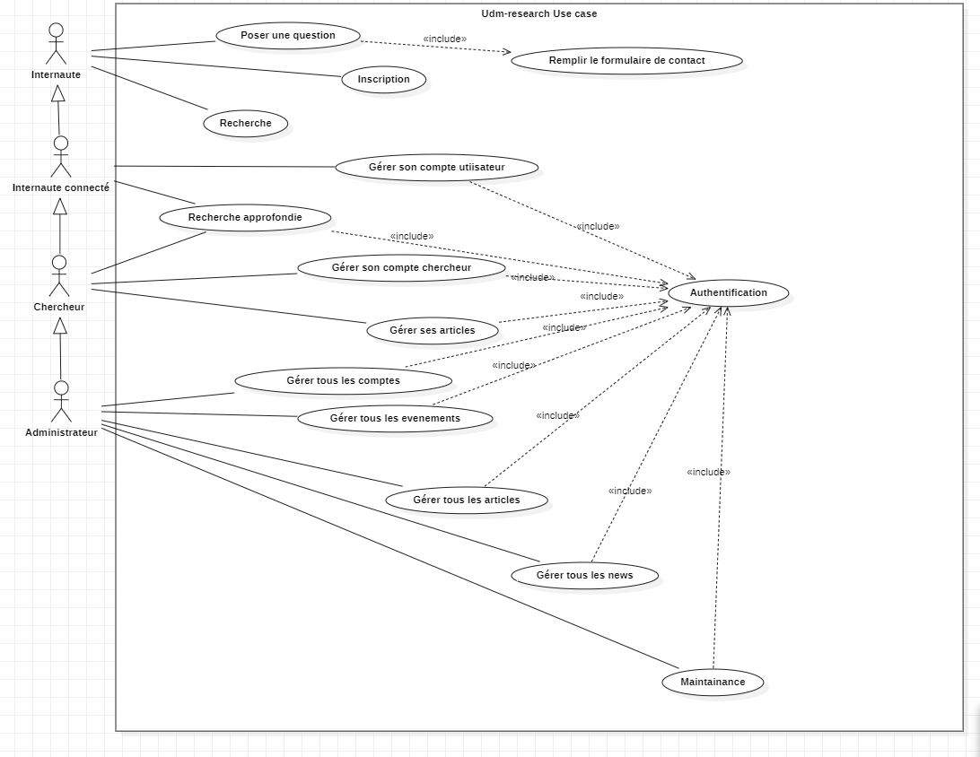

Ce diagramme est la modélisation des relations entre les acteurs et le système.

## 3.4 Description des acteurs

Un acteur est défini comme celui qui demande un service au système lui permettant de remplir son rôle.

La partie Frontend du site web interagit avec un acteur :

**Internaute** : Il s’agit d’un visiteur su site. Cet acteur a la possibilité de remplir le formulaire de contact pour prendre contact avec les membres de chercheurs ou l’administrateur de du site ou de crée son compte utilisateur.

La partie du backend du site w eb interagit avec les trois autres acteurs :

**Internaute connecté** : Cet acteur est un internaute qui s’est créé un compte utilisateur et s’est connecté. La création de son compte lui permet d’avoir accès au articles complet et aussi d’avoir accès à l’espace utilisateur.

**Chercheur** : Les chercheur seront ceux qui auront la possibilité de publier des articles de recherches sur le site. Ils pourront également gérer leur publication depuis le backend.

**Administrateur** : C’est l’acteur qui gère tous les comptes, les événements, les infos de contact, les articles, l’actualités et s’occupe de la maintenance du site.

## 3.5 Description détaillée

### Cas No 1

Nom : Inscription

Acteur : Internaute

Description : L’inscription est importante car elle permet à l’internaute de devenir un internaute connecté en insérant ses informations qui seront stocker dans la base de données et ainsi avoir accès à des documents de recherches complètes.

Auteur : Jordi Seerungen

Date : 20/02/2020

Préconditions : Seuls les internautes peuvent s’inscrire.

Démarrage : L’internaute doit entrer sur la page web, cliquer sur le bouton inscription et s’inscrire via la fiche d’inscription.

#### **Description des Scénarios**

#### Le scénario nominal

1. L’utilisateur entre sur le site web.
2. Le système vérifie le type d’utilisateur connecté.
3. L’utilisateur clique sur le bouton « Inscription ».
4. Le système renvoie l’utilisateur a la page d’inscription où se trouve un formulaire.
5. L’utilisateur insert ses informations et soumet le formulaire.
6. Le système renverra à l’utilisateur un mail de confirmation pour valider son inscription.
7. L’utilisateur click sur le lien qui le conduira a une page web.
8. Le système vérifie l’etat du compte de l’utilisateur sur cette page.
9. Le système valide le compte de l’utilisateur.

#### Le scénario d’exception

4.a) Le système peut ne pas renvoie de formulaire.

6.a) Le système peut ne pas envoyer de mail.

6.b) Le système peut ne pas accepter l’inscription.

#### Les scénarios alternatifs

5.a) L’utilisateur peut décider de ne pas remplir le formulaire qui a pour effet d’annuler l’inscription.

7.a)L’utilisateur peut decider de ne pas valider son compte.

#### Fin et Post-conditions

Fin

Scénario nominal : A partir du point 5 l’utilisateur peut décider s’il souhaite annuler l’inscription ou pas.

Post-conditions

Après que l’utilisateur est inscrit il recoit un mail de confirmation.

#### Compléments

Ergonomie

L’affichage du formulaire d’inscription doit apparaitre dans moins de 5 secondes après la sélection du bouton « Inscription ».

#### Performance attendue

L’inscription doit pouvoir se faire dans moins de 1 minute.

#### Interfaces

Scénario nominal

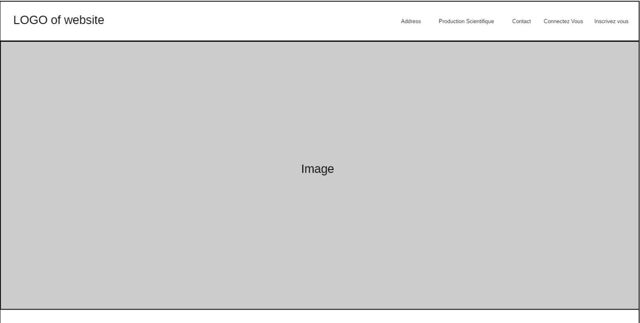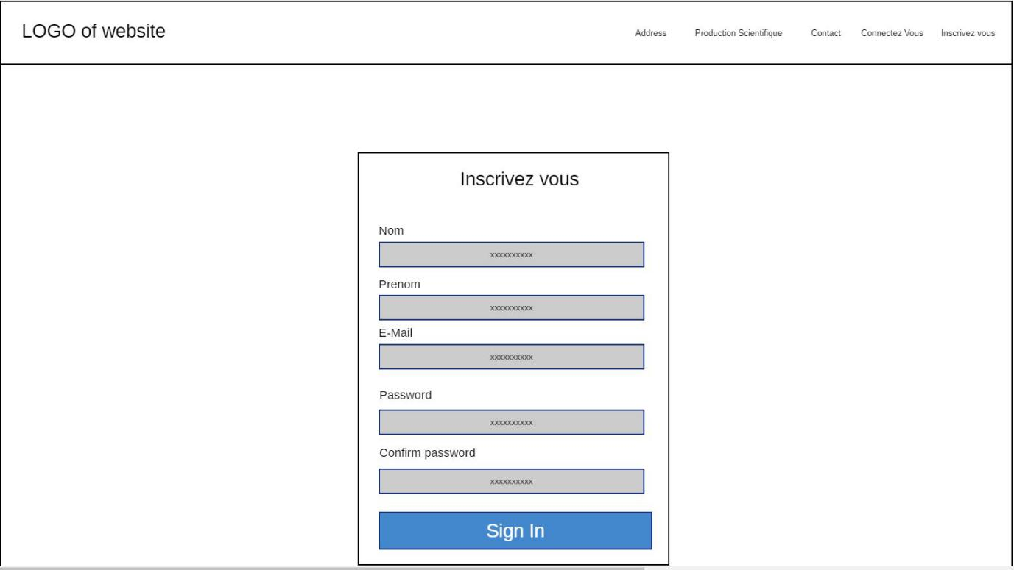

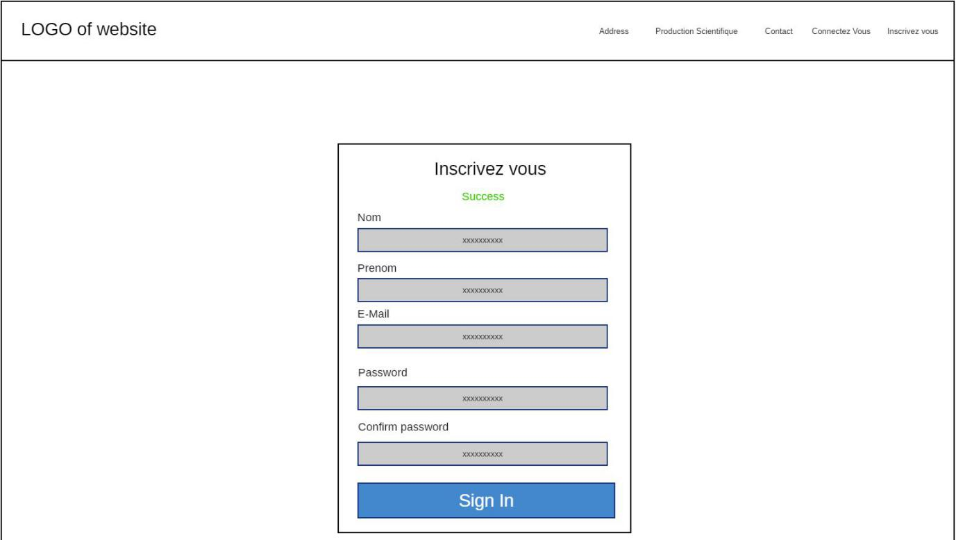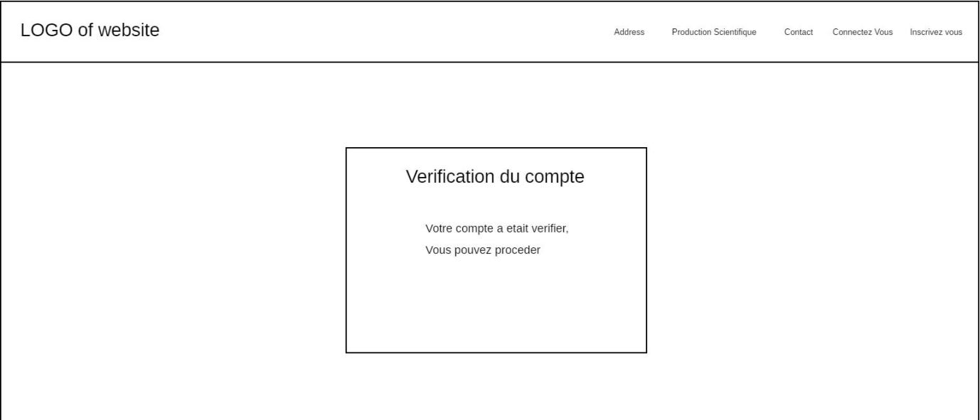

### Cas No 2

Nom : Poser une question

Acteur : Internaute

Description : La possibilité de poser des questions est important est important car elle permet de garder un contact avec le publique en général.

Auteur : Jordi Seerungen

Date : 20/02/2020

Préconditions : Il faut remplir et soumettre le formulaire de contact, tous les utilisateurs peuvent poser des questions.

Démarrage : L’internaute doit entrer sur la page web et sélectionner l’onglet contactez-nous. Puis mettre sa question et ses informations de contacts dans le formulaire.

#### Description des Scénarios

#### Le scénario nominal

1. L’utilisateur entre sur le site web.
2. Le système vérifie le type d’utilisateur connecté.
3. L’utilisateur fait clique sur l’onglet « Contactez-nous ».
4. Le système renverra à l’internaute la page web ou il devra remplir un formulaire.
5. L’utilisateur rempli le formulaire avec sa question et le soumet.

#### Les scénarios d’exception

4.a) Le système peut ne pas renvoie de formulaire.

5.a) Le système peut ne pas accepter la soumission du formulaire.

#### Les scénarios alternatifs

4.a) L’utilisateur peut décider de ne pas remplir le formulaire qui a pour effet d’annuler la soumission.

#### Fin et Post-conditions

Fin

Scénario nominal : A partir du point 4 l’utilisateur peut décider s’il souhaite annuler la soumission ou pas.

Post-conditions

Aucun.

#### Compléments

Ergonomie

L’affichage du formulaire de contact doit apparaitre dans moins de 5 secondes après la sélection de l’onglet « Contactez-nous ».

#### Performance attendue

Le remplissage du formulaire de contact doit pouvoir se faire dans moins de 1 minute.

#### Interfaces

Le scénario nominal

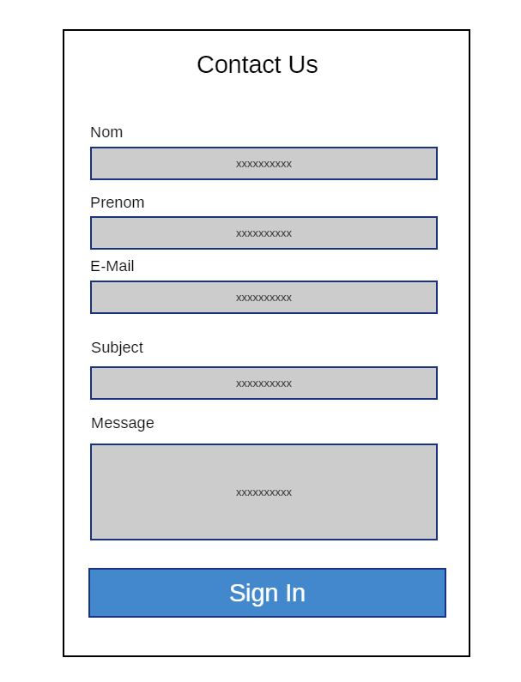

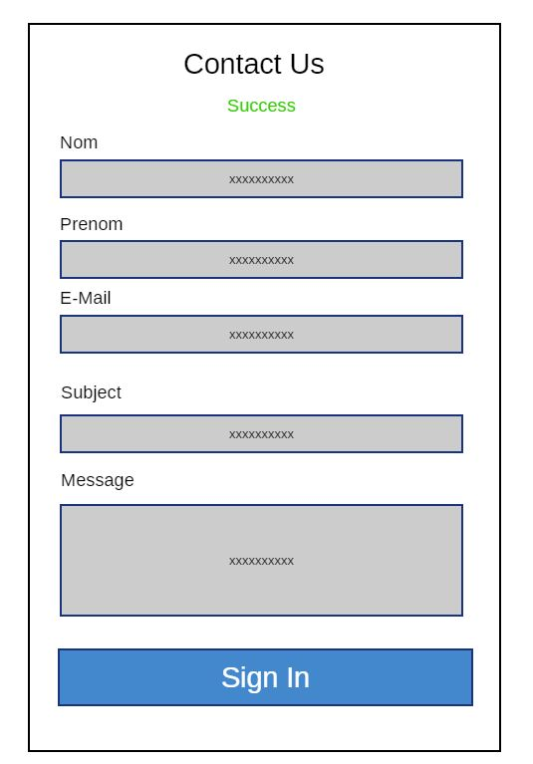

### Cas No 3

Nom : Remplir le formulaire de contact.

Acteur : Internaute

Description : Un formulaire de contact est utilisé sur un site web pour permettre l’interaction entre les visiteurs et le webmaster du site.

Auteur : Jordi Seerungen

Date : 20/02/2020

Préconditions : Il faut remplir complètement et soumettre le formulaire de contact.

Démarrage : L’internaute doit entrer sur la page web et sélectionner l’onglet contactez-nous. Puis remplir le formulaire.

#### Description des Scénarios

#### Le scénario nominal

1. L’utilisateur entre sur le site web.
2. Le système vérifie le type d’utilisateur connecté.
3. L’utilisateur fait appel à l’onglet « Contactez-nous ».
4. Le système renverra à l’internaute la page web ou il devra remplir un formulaire.
5. L’utilisateur rempli le formulaire et le soumet.

#### Les scénarios d’exception

4.a) Le système peut ne pas renvoie de formulaire.

5.a) Le système peut ne pas accepter la soumission du formulaire.

#### Les scénarios alternatifs

4.a) L’utilisateur peut décider de ne pas remplir le formulaire qui a pour effet d’annuler la soumission.

#### Fin et Post-conditions

Fin

Scénario nominal : A partir du point 4 l’utilisateur peut décider s’il souhaite annuler la soumission ou pas.

Post-conditions

Aucun.

#### Compléments

Ergonomie

L’affichage du formulaire de contact doit apparaitre dans moins de 5 secondes après la sélection de l’onglet « Contactez-nous ».

#### Performance attendue

Le remplissage du formulaire de contact doit pouvoir se faire dans moins de 1 minute.

#### Interfaces

Le scénario nominal





### Cas No 4

Nom : Recherche

Acteur : Internaute

Description : La recherche est importante car elle permet de rechercher les articles (seuls les résumes des articles seront disponible pour les internautes), événements et actualités qui intéresse les utilisateurs rapidement.

Auteur : Jordi Seerungen

Date : 20/02/2020

Préconditions : Il faut être sur la page web concerné pour pouvoir utiliser l’option recherche.

Démarrage : L’internaute doit entrer sur la page web concernée et sélectionner la bar de recherche et insérer ce qu’il souhait cherché.

#### Description des Scénarios

#### Le scénario nominal

1. L’utilisateur entre sur le site web.
2. Le système vérifie le type d’utilisateur connecté.
3. L’utilisateur va sur la page concernée.
4. L’utilisateur sélectionne la bar de recherche.
5. L’utilisateur insérer l’information qu’il souhait rechercher.
6. Le système recoit l’information à rechercher et lui renvoie les informations qu’il recherche.

#### Les scénarios d’exception

6.a) Le système peut ne pas renvoyer de résultat correspondant.

#### Les scénarios alternatifs

4.a) L’utilisateur peut décider de ne pas remplir la bar de recherche qui a pour effet d’annuler la recherche.

#### Fin et Post-conditions

Fin

Scénario nominal : Au point 5 l’utilisateur peut décider d’arrêter sa recherche.

Post-conditions

Après chaque recherche l’utilisateur recevra un résultat du système.

#### Compléments

Ergonomie

L’affichage du résultat doit être sur plusieurs pages.

#### Performance attendue

La recherche doit se faire dans moins de 20 secondes.

#### Interfaces

Le scénario nominal

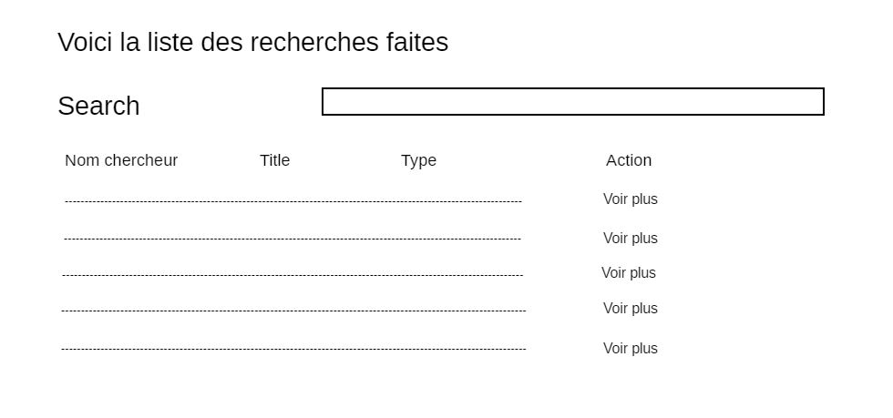

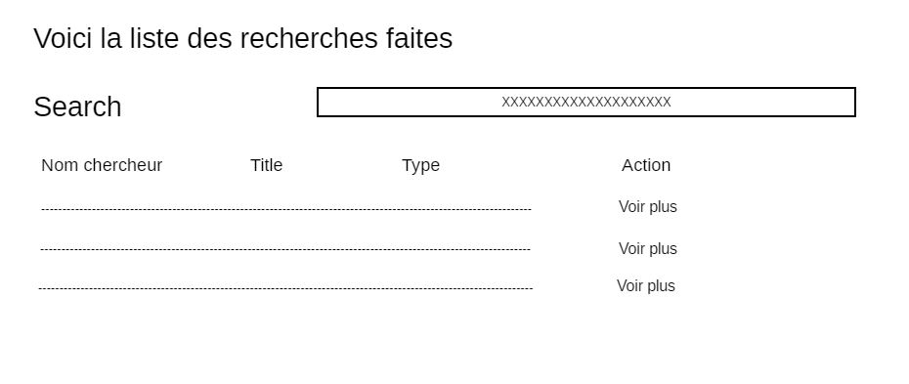

### Cas No 5

Nom : Authentification

Acteur : Internaute connecté, Chercheur, Administrateur

Description : L’authentification est importante car permet d’authentifier les usagers du site web.

Auteur : Jordi Seerungen

Date : 27/10/2019

Préconditions : Internaute, Chercheur, Administrateur peuvent authentifiée grâce au use case << Authentification >>.

Démarrage : L’internaute doit entrer sur la page web et se logger.

#### Description des Scénarios

#### Le scénario nominal

1. L’utilisateur entre sur le site web.
2. Le système vérifie le type d’utilisateur connecté.
3. L’utilisateur se log dans son compte.
4. Le système vérifie les informations que l’utilisateur a insère.
5. Le système donne accès dépendent du type d’utilisateur connecté.

#### Les scénarios d’exception

5.a) Le système peut décider de ne pas donner accès à l’utilisateur.

#### Les scénarios alternatifs

3.a) L’utilisateur peut décider de ne pas se loger dans son compte.

#### Fin et Post-conditions

Fin

Scénario nominal : A partir du point 4 l’utilisateur peut décider de ne pas se loger.

Post-conditions

Dépendent de l’utilisateur loger, le système les renverra dans leur pages web concerné. (Internaute connecté aura accès a son espace, chercheur et l’administrateur aura les leurs.)

#### Compléments

Ergonomie

L’administrateur doit pouvoir accéder à ces informations sur le site web.

#### Performance attendue

L’administrateur doit pouvoir s’authentifier rapidement et avec efficacité.

#### Interfaces

Le scénario nominal

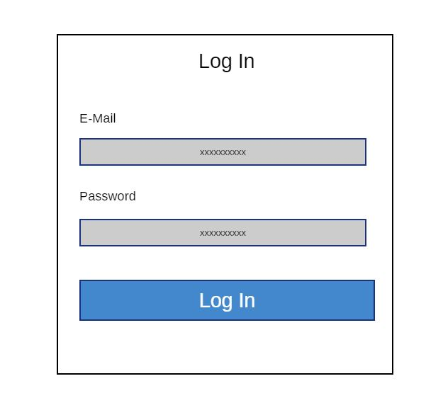

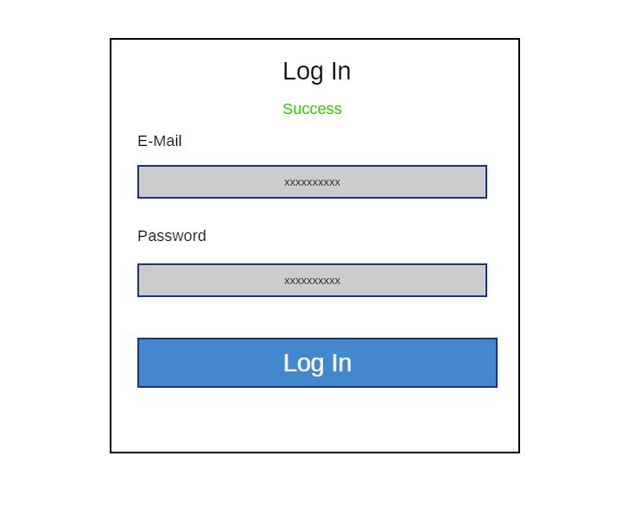

### Cas No 6

Nom: Gérer son compte utilisateur.

Acteur : Internaute connecté

Description : La gestion du compte utilisateur permet à l’internaute connecté de gérer et modifiés ses informations personnelles tels son nom, prénom, mot de passe ou mail.

Auteur : Jordi Seerungen

Date : 27/10/2019

Préconditions : Seuls les internautes qui se sont inscris peuvent avoir accès à l’option « Gérer son compte utilisateur ».

Démarrage : L’internaute doit entrer sur la page web et se logger. Puis il sera redirigé vers son compte utilisateur.

#### Description des Scénarios

#### Le scénario nominal

1. L’internaute entre sur le site web.
2. Le système vérifie le type d’utilisateur connecté.
3. L’internaute se log dans son compte.
4. Le système vérifie les informations que l’internaute a insère.
5. Le système donne accès à l’utilisateur.
6. L’utilisateur choisi le use case << Gérer utilisateur >>.

#### Les scénarios d’exception

3.a) Le système peut décider de ne pas donner accès à l’internaute.

5.a) Le système peut ne pas donner accès à l’internaute.

#### Les scénarios alternatifs

3.a) L’utilisateur peut décider de ne pas se loger dans son compte.

6.a) L’utilisateur peut décider de ne pas gérer son compte.

#### Fin et Post-conditions

Fin

Scénario nominal : A partir du point 3 l’utilisateur peut décider de ne pas se loger.

#### Post-conditions

L’internaute sera redirigé vers son compte utilisateur s’il a pu se logger.

#### Compléments

Ergonomie

L’option connexion au compte doit être accessible depuis la page d’accueil.

#### Performance attendue

L’internaute doit pouvoir se connecter dès l’ouverture de la page web.

#### Interfaces

Le scénario nominal





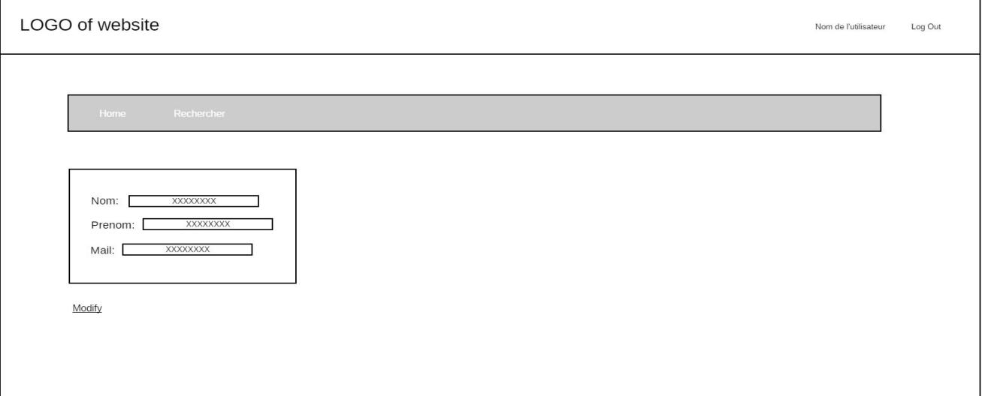

### Cas No 7

Nom : Recherche approfondie

Acteur : Internaute connecté, Chercheur, Administrateur

Description : La recherche approfondie est importante car elle permet de rechercher tous les articles complets. Comparer à la rechercher normal elle ne donnera pas juste le résumer mais aussi les documents complets.

Auteur : Jordi Seerungen

Date : 20/02/2020

Préconditions : Il faut être sur connecté à son compte pour pouvoir utiliser l’option « recherche approfondie ».

Démarrage : L’internaute doit se logger dans son compte et sélectionner la bar de recherche et insérer ce qu’il souhait recherché.

Description des Scénarios

1. Le scénario nominal
2. L’utilisateur entre sur le site web.
3. Le système vérifie le type d’utilisateur connecté.
4. L’utilisateur se log sur son compte.
5. L’utilisateur insère ses informations pour se logger.
6. Le système vérifie les informations insérer.
7. Le système donne accès à l’utilisateur si les informations insérer son correct.
8. L’utilisateur sélectionne l’onglet publications.
9. L’utilisateur va sur la bar de recherche et commence sa recherche.

#### Les scénarios d’exception

9.a) Le système peut ne pas renvoyer de résultat correspondant.

­­

#### Les scénarios alternatifs

3. a) L’utilisateur peut décider de ne pas se logger.

9. a) L’utilisateur peut décider de ne pas remplir la bar de recherche qui a pour effet d’annuler la recherche.

#### Fin et Post-conditions

Fin

Scénario nominal : Au point 9 l’utilisateur peut décider d’arrêter sa recherche.

Scénario nominal : Au point 3 l’utilisateur peut décider de ne pas se logger.

Post-conditions

Après chaque recherche l’utilisateur recevra un résultat du système.

#### Compléments

Ergonomie

L’affichage du résultat doit être sur plusieurs pages.

#### Performance attendue

La recherche doit se faire dans moins de 20 secondes.

#### Interfaces

Le scénario nominal

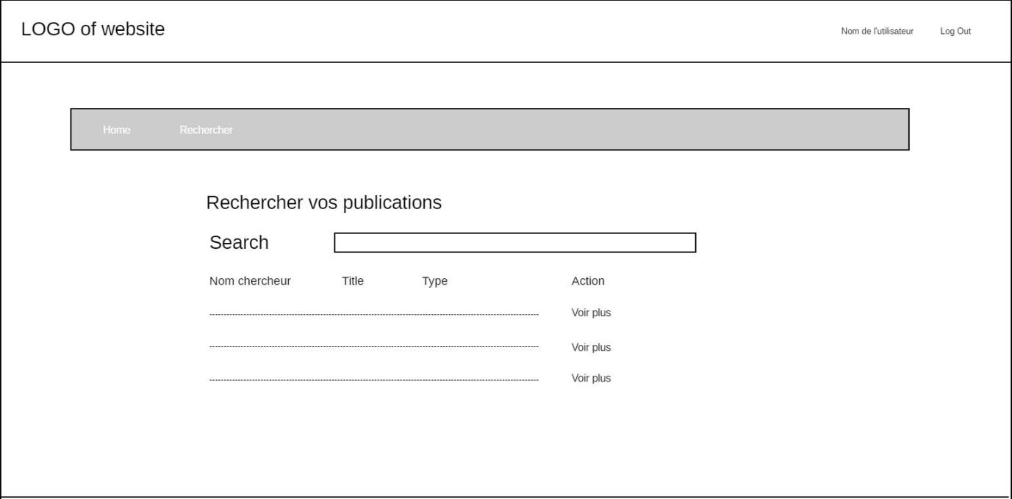

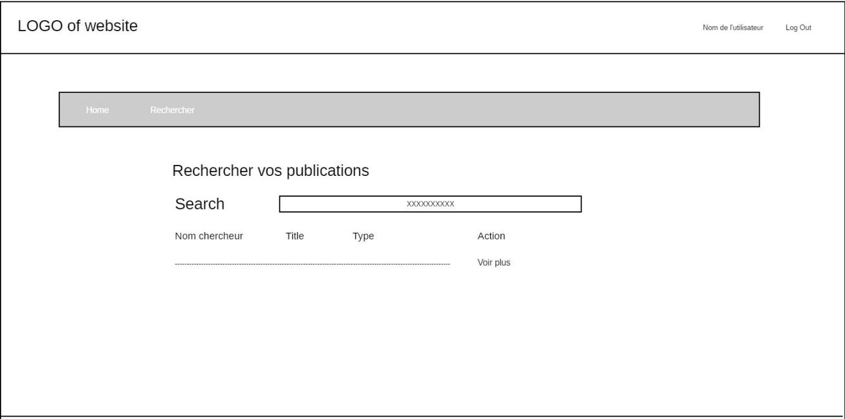

### Cas No 8

Nom: Gérer son compte chercheur.

Acteur : Chercheur

Description : La gestion du compte chercheur permet au chercheur de gérer et modifiés ses informations personnelles tels son nom, prénom, mot de passe, les articles publier ou mail.

Auteur : Jordi Seerungen

Date : 20/02/2019

Préconditions : Seuls les chercheurs qui se sont logger peuvent avoir accès à l’option « Gérer son compte chercheur ».

Démarrage : Le chercheur doit entrer sur la page web et se logger. Puis il sera redirigé vers son compte chercheur.

#### Description des Scénarios

#### Le scénario nominal

1. Le chercheur entre sur le site web.
2. Le système vérifie le type d’utilisateur connecté.
3. Le chercheur se log dans son compte.
4. Le système vérifie les informations que le chercheur a inséré.
5. Le système donne accès à l’utilisateur si les informations sont correctes.
6. Le chercheur choisi le use case « Gérer son compte chercheur ».

#### Les scénarios d’exception

5.a) Le système peut décider de ne pas donner accès au chercheur.

6.a) Le chercheur peut ne pas choisir de gérer son compte.

#### Les scénarios alternatifs

3.a) Le chercheur peut décider de ne pas se loger dans son compte.

6.a) Le chercheur peut décider de ne pas gérer son compte.

#### Fin et Post-conditions

Fin

Scénario nominal : A partir du point 3 le chercheur peut décider de ne pas se loger.

Post-conditions

Le chercheur sera redirigé vers son compte chercheur s’il a pu se logger.

#### Compléments

Ergonomie

L’option connexion au compte doit être accessible depuis la page d’accueil.

#### Performance attendue

Le chercheur doit pouvoir se connecter dès l’ouverture de la page web.

#### Interfaces

Le scénario nominal





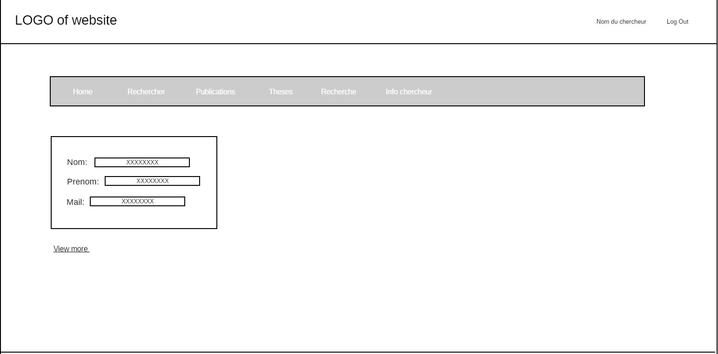

### Cas No 9

Nom : Gérer ses articles.

Acteur : Chercheur

Description : La gestion des articles permet au chercheur de gérer leur résultat de recherche (enlever, modifier ou insérer).

Auteur : Jordi Seerungen

Date : 20/02/2020

Préconditions : Il faut avoir un compte pour pouvoir utiliser le use case « Gérer ses articles ».

Démarrage : Les chercheurs doivent se logger et aller dans leur compte.

#### Description des Scénarios

#### Le scénario nominal

1. Le chercheur entre sur le site web.
2. Le système vérifie le type d’utilisateur connecté.
3. Le chercheur se log dans son compte.
4. Le chercheur insère ses informations.
5. Le système vérifie si les informations insérées son exact.
6. Le système donne accès au chercheur.
7. Le chercheur choisi l’onglet publications et commence sa gestion.

#### Les scénarios d’exception

1.a) Le système peut décider de ne pas donner accès au chercheur.

6.a) Le système peut ne pas donner accès au chercheur.

#### Les scénarios alternatifs

3.a) L’utilisateur peut décider de ne pas se loger dans son compte.

7.a) L’utilisateur peut décider de ne pas gérer ses publications.

#### Fin et Post-conditions

Fin

Scénario nominal : A partir du point 3 l’utilisateur peut décider de ne pas se loger.

Post-conditions

Les publications complètes seront visibles sur le site web à condition d’être logger.

#### Compléments

Ergonomie

L’affichage des publications doit se faire sur plusieurs pages.

#### Performance attendue

La recherche de publications doit se faire de façon à afficher la page des produits en moins de 10 secondes.

#### Interfaces

Le scénario nominal

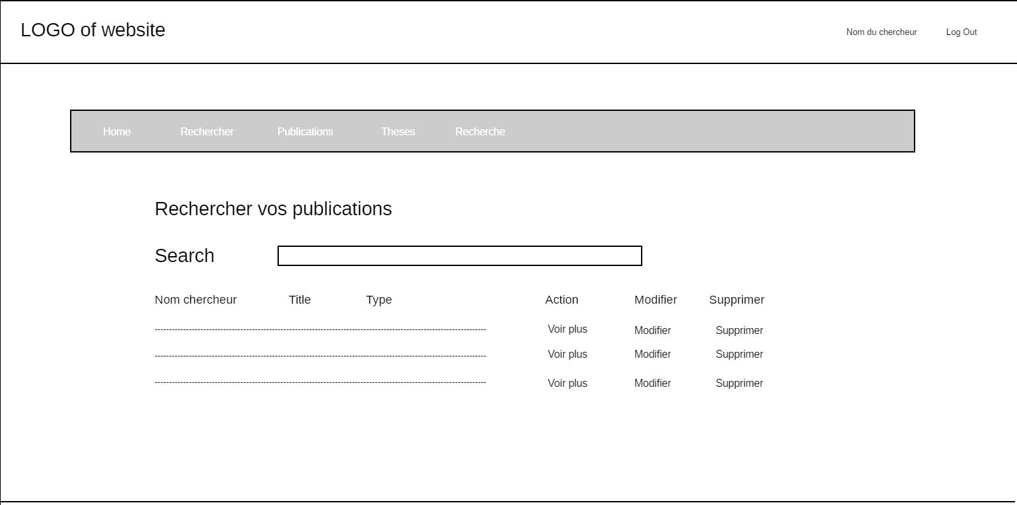

### Cas No 10

Nom: Gérer tous les comptes.

Acteur : Administrateur

Description : La gestion de tous les comptes (internaute connecté et chercheur) permet à l’administrateur de créer, modifier ou d’effacer tous les comptes.

Auteur : Jordi Seerungen

Date : 20/02/2019

Préconditions : Seuls l’administrateur pourra avoir l’accès à ce droit et il devra être logger dans son compte pour le faire.

Démarrage : L’administrateur droit se logger et puis il sélectionne l’option « gestion comptes ».

#### Description des Scénarios

#### Le scénario nominal

1. L’administrateur entre sur le site web.
2. Le système vérifie le type d’utilisateur connecté.
3. L’administrateur se log dans son compte.
4. Le système vérifie les informations que le chercheur a inséré.
5. Le système donne accès à l’administrateur si les informations sont correctes.
6. L’administrateur choisi le use case « Gérer tous les comptes ».

#### Les scénarios d’exception

5.a) Le système peut décider de ne pas donner accès au chercheur.

6.a) L’administrateur peut ne pas choisir de gérer les comptes.

#### Les scénarios alternatifs

3.a) L’administrateur peut décider de ne pas se loger dans son compte.

6.a) L’administrateur peut décider de ne pas gérer les comptes.

#### Fin et Post-conditions

Fin

Scénario nominal : A partir du point 3 l’administrateur peut décider de ne pas se loger.

Post-conditions

L’administrateur sera redirigé vers son compte admin s’il a pu se logger.

#### Compléments

Ergonomie

L’option connexion au compte doit être accessible depuis la page d’accueil.

#### Performance attendue

L’administrateur doit pouvoir se connecter dès l’ouverture de la page web.

#### Interfaces

Le scénario nominal







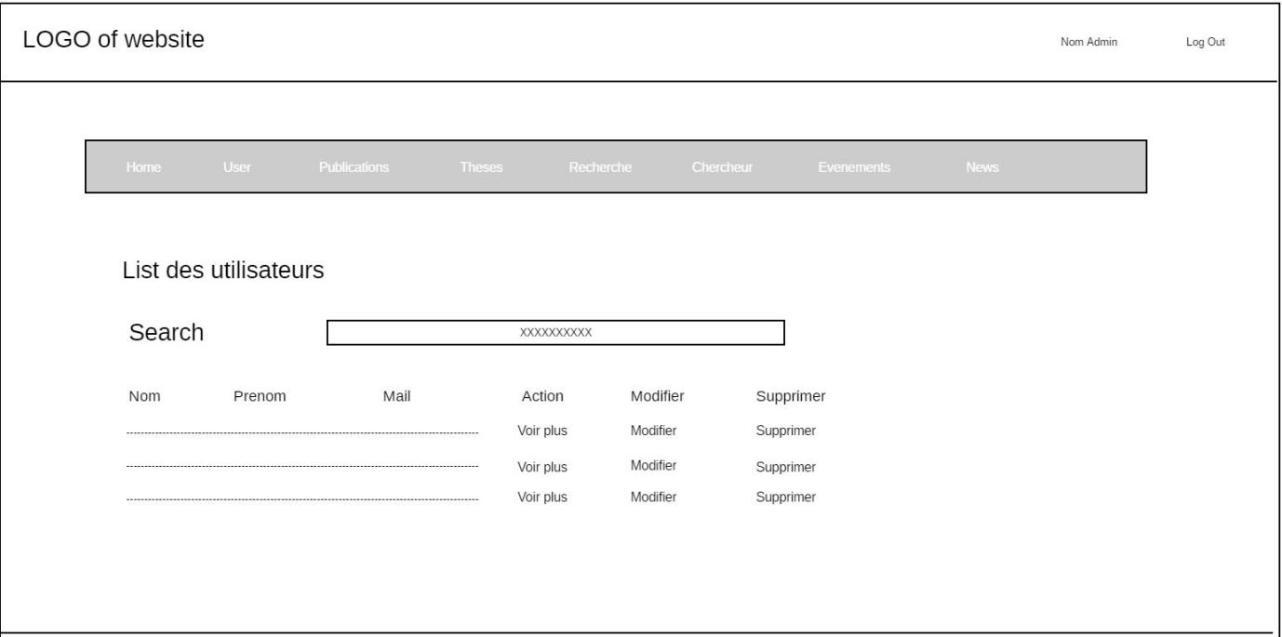

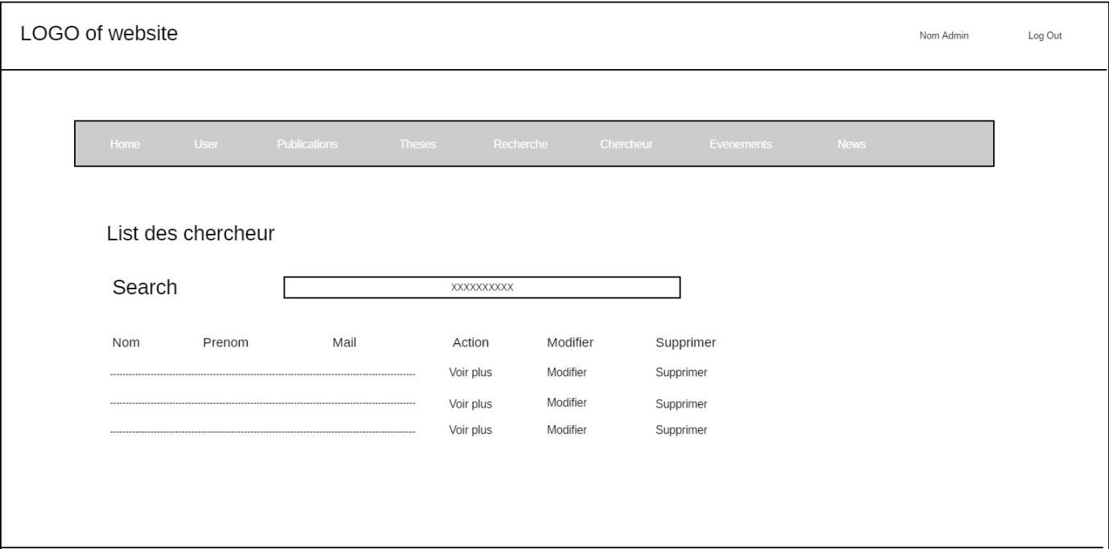

### Cas No 11

Nom: Gérer tous les événements.

Acteur : Administrateur

Description : La gestion de tous les événements permet à l’administrateur de créer, modifier ou d’effacer des événements.

Auteur : Jordi Seerungen

Date : 20/02/2019

Préconditions : Seuls l’administrateur pourra avoir l’accès à ce droit et il devra être logger dans son compte pour le faire.

Démarrage : L’administrateur droit se logger et puis il sélectionne l’option « gestion événements ».

#### Description des Scénarios

#### Le scénario nominal

1. L’administrateur entre sur le site web.
2. Le système vérifie le type d’utilisateur connecté.
3. L’administrateur se log dans son compte.
4. Le système vérifie les informations que le chercheur a inséré.
5. Le système donne accès à l’administrateur si les informations sont correctes.
6. L’administrateur choisi le use case « Gérer tous les événements ».

#### Les scénarios d’exception

5.a) Le système peut décider de ne pas donner accès au chercheur.

6.a) L’administrateur peut ne pas choisir de gérer les événements .

#### Les scénarios alternatifs

3.a) L’administrateur peut décider de ne pas se loger dans son compte.

6.a) L’administrateur peut décider de ne pas gérer les événements .

#### Fin et Post-conditions

Fin

Scénario nominal : A partir du point 3 l’administrateur peut décider de ne pas se loger.

Post-conditions

L’administrateur sera redirigé vers son compte admin s’il a pu se logger.

#### Compléments

Ergonomie

L’option connexion au compte doit être accessible depuis la page d’accueil.

#### Performance attendue

L’administrateur doit pouvoir se connecter dès l’ouverture de la page web.

#### Interfaces

Le scénario nominal







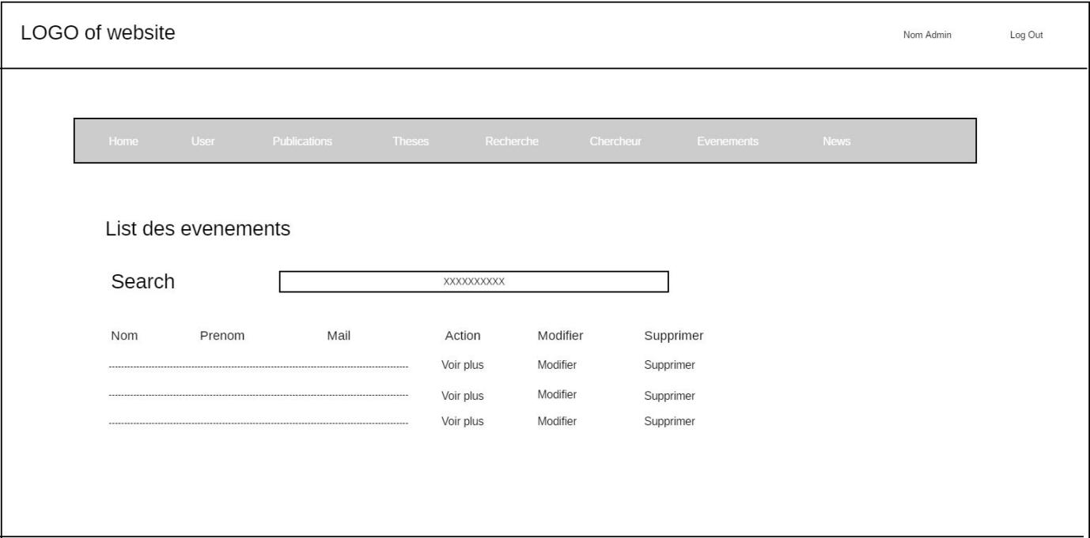

### Cas No 12

Nom: Gérer tous les articles.

Acteur : Administrateur

Description : La gestion de tous les articles permet à l’administrateur de créer, modifier ou d’effacer des listes de articles.

Auteur : Jordi Seerungen

Date : 20/02/2019

Préconditions : Seuls l’administrateur pourra avoir l’accès à ce droit et il devra être logger dans son compte pour le faire.

Démarrage : L’administrateur droit se logger et puis il sélectionne l’option « gérer tous les articles ».

#### Description des Scénarios

#### Le scénario nominal

1. L’administrateur entre sur le site web.
2. Le système vérifie le type d’utilisateur connecté.
3. L’administrateur se log dans son compte.
4. Le système vérifie les informations que le chercheur a inséré.
5. Le système donne accès à l’administrateur si les informations sont correctes.
6. L’administrateur choisi le use case « Gérer tous les articles ».

#### Les scénarios d’exception

5.a) Le système peut décider de ne pas donner accès au chercheur.

6.a) L’administrateur peut ne pas choisir de gérer les tous les articles.

#### Les scénarios alternatifs

3.a) L’administrateur peut décider de ne pas se loger dans son compte.

6.a) L’administrateur peut décider de ne pas gérer les tous les articles.

#### Fin et Post-conditions

Fin

Scénario nominal : A partir du point 3 l’administrateur peut décider de ne pas se loger.

Post-conditions

L’administrateur sera redirigé vers son compte admin s’il a pu se logger.

#### Compléments

Ergonomie

L’affichage des publications doit se faire sur plusieurs pages.

#### Performance attendue

La recherche de publications doit se faire de façon à afficher la page des produits en moins de 10 secondes.

#### Interfaces

Le scénario nominal









### Cas No 13

Nom: Gérer tous les news.

Acteur : Administrateur

Description : La gestion de tous les news permet à l’administrateur de créer, modifier ou d’effacer des listes de news.

Auteur : Jordi Seerungen

Date : 20/02/2019

Préconditions : Seuls l’administrateur pourra avoir l’accès à ce droit et il devra être logger dans son compte pour le faire.

Démarrage : L’administrateur droit se logger et puis il sélectionne l’option « gérer tous les news ».

#### Description des Scénarios

#### Le scénario nominal

1. L’administrateur entre sur le site web.
2. Le système vérifie le type d’utilisateur connecté.
3. L’administrateur se log dans son compte.
4. Le système vérifie les informations que le chercheur a inséré.
5. Le système donne accès à l’administrateur si les informations sont correctes.
6. L’administrateur choisi le use case « Gérer tous les news ».

#### Les scénarios d’exception

5.a) Le système peut décider de ne pas donner accès au chercheur.

6.a) L’administrateur peut ne pas choisir de gérer les tous les news.

#### Les scénarios alternatifs

3.a) L’administrateur peut décider de ne pas se loger dans son compte.

6.a) L’administrateur peut décider de ne pas gérer les tous les news.

#### Fin et Post-conditions

Fin

Scénario nominal : A partir du point 3 l’administrateur peut décider de ne pas se loger.

Post-conditions

L’administrateur sera redirigé vers son compte admin s’il a pu se logger.

#### Compléments

Ergonomie

L’affichage des actualités doit se faire sur plusieurs pages.

#### Performance attendue

L’administrateur doit pouvoir se connecter et commencer à gérer tous les news.

#### Interfaces

Le scénario nominal







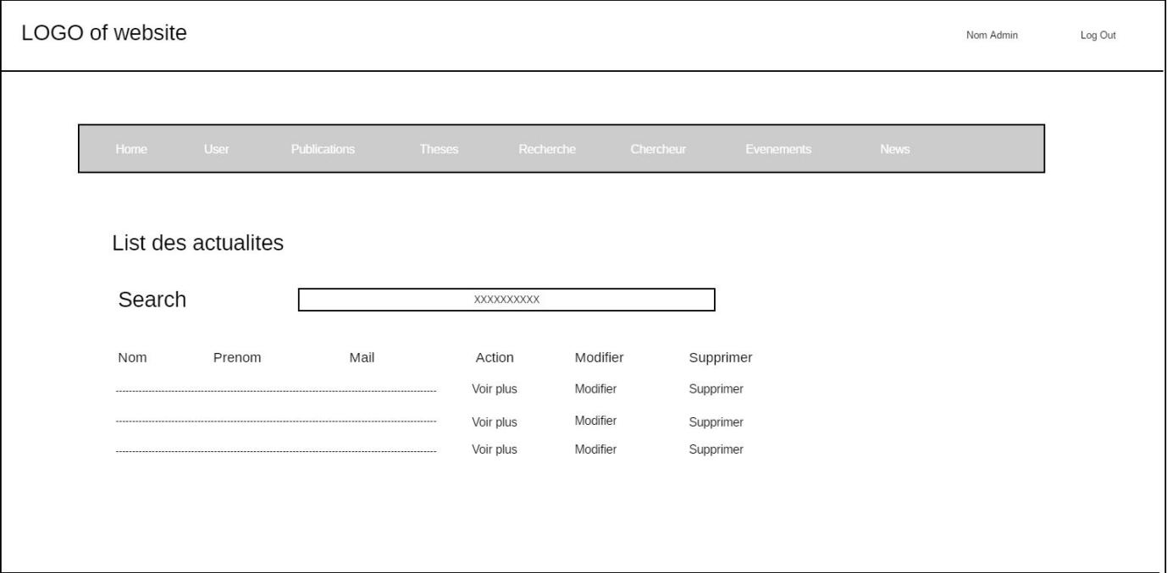

### Cas No 14

Nom : Maintenance

Acteur : Administrateur

Description : Maintenance permet à l’utilisateur de voir l’état du site web.

Auteur : Jordi Seerungen

Date : 27/10/2019

Préconditions : Seuls les administrateurs qui ont authentifiée peuvent avoir accès au use case << Maintenance >>.

Démarrage : L’administrateur se log sur le site comme administrateur.

#### Description des Scénarios

Le scénario nominal

1. L’utilisateur entre sur le site web.

2. Le système vérifie le type d’utilisateur connecté.

3. Si l’utilisateur est un Administrateur, le système donnera accès à l’utilisateur.

4. L’utilisateur se log dans son compte.

5. Le système vérifie les informations que l’utilisateur a insère.

6. Le système donne accès à l’utilisateur.

#### Les scénarios d’exception

3.a) Le système peut décider de ne pas donner accès à l’utilisateur.

6.a) Le système peut ne pas donner accès à l’utilisateur.

#### Les scénarios alternatifs

4.a) L’utilisateur peut décider de ne pas se loger dans son compte.

#### Fin et Post-conditions

Fin

Scénario nominal : A partir du point 4 l’utilisateur peut décider de ne pas se loger.

Post-conditions

Aucun

#### Compléments

Ergonomie

L’administrateur doit pouvoir accéder à ces informations sur le site web.

#### Performance attendue

L’administrateur doit pouvoir régler le problème dans moins de quelques minutes.

### 3.5.1 Informations complémentaires au diagramme

L’ordre où se trouve les acteurs corresponds à leur ordre d’héritage. Un internaute connecté hérite les droits d’un internaute, un chercheur hérite les droits de l’internaute connecté et par extension de l’internaute, un administrateur hérite des droits d’un chercheur et par extension ceux d’un internaute connecté, et par extension ceux d’un internaute.

## 3.6 Conception de la base de données

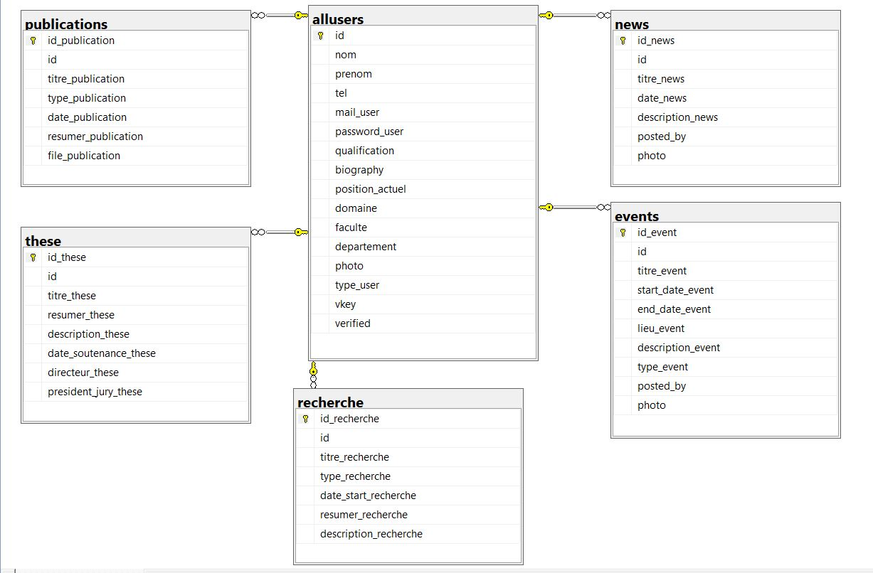

# Chapitre 4 : La méthodologie de développement

## 4.1 Introduction

Cette section va élaborer en détail les aspects les plus important de la phase de développement du site web, tels les langages de programmation utiliser, certaines fonctionnalités et les normes respecté.

## 4.2 Langages et logiciels utilisés



Les pages standards ont été réalisés en HTML et styles en CSS en utilisant le framework BOOTSTRAP. La connexion au server ainsi que toute les fonctionnalités cote serveur ont été programmes en PHP.

La connexion à la base de donnes est effectuée en utilisant mysqli_connect.

Les requetes sont passés en format SQL. C’est ce même langage utilisé pour la création de la base de donnes.

Le tout a était avec l’aide de l’environnement de développement VS Code.

## 4.3 Base de données utilisés



MySQL est un système de gestion de base de donnes open source et fais parties de ceux des plus utilises au monde. MySQL est un serveur de bases de données relationnelles SQL et il est davantage orienté vers le service de données déjà en place que vers celui de mises à jour fréquentes et fortement sécurisées. Il est multi-thread et multi-utilisateur.

## 4.4 Méthodologie de suivi du développement (Gantt Chart)

Le temps est la plus importante des ressources dans tous projet, par conséquent, il est très utile d’avoir un plan d’opération efficace prenant en considération le temps alloue à l’exécution de chaque tâche du projet. Pour représenter ce plan, j’ai utilisé la charte de Gantt ci-dessous :

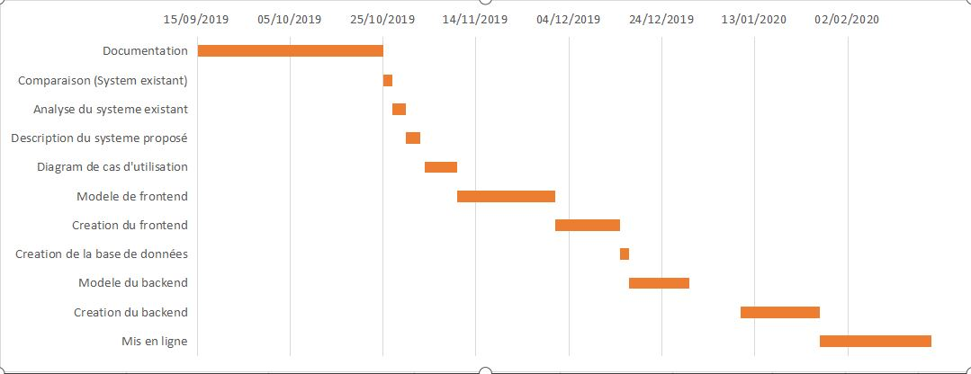

## 4.5 Modèle du Frontend

Aprés plusieurs examples faits j’ai decider d’utiliser ce modèle pour la page d’accueil de mon projet tutoré. Le but de cette page est de servir de page permettant la liaison avec les differentes lien menant au aux pages du Frontend.





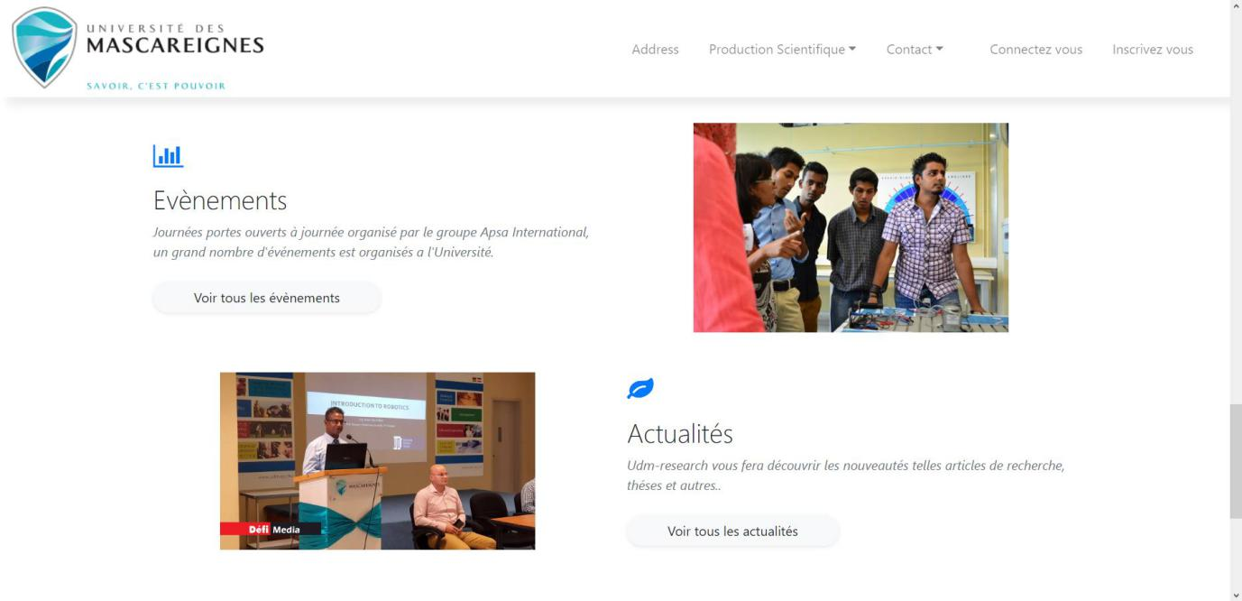

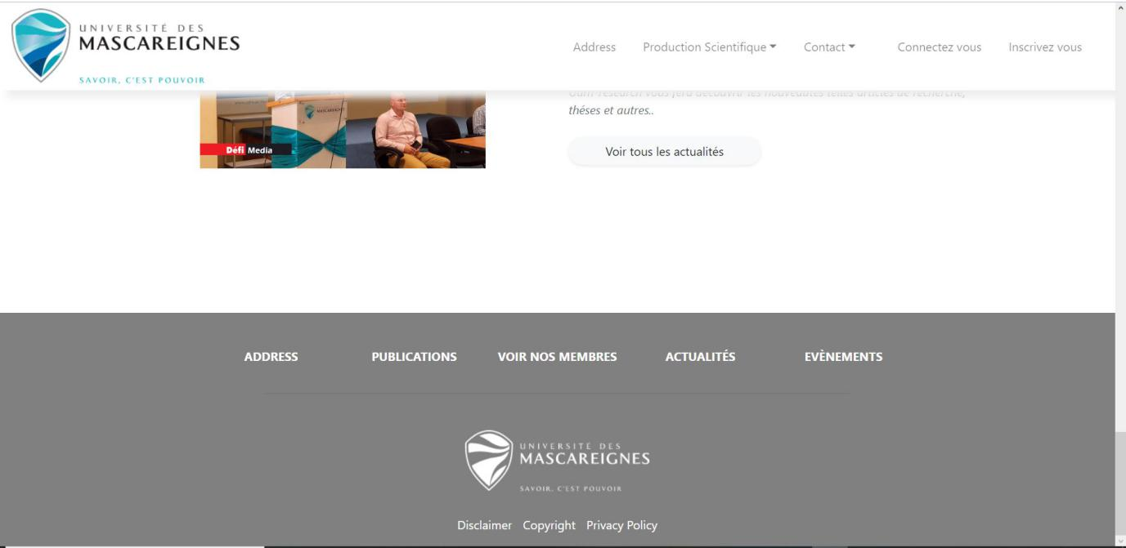

## 4.6 Protection des données

La protection des données est une série de procédé par laquel doit obligatoirement passer tous les utilisateurs (internaute connectés, chercheur, admin) lors de leur interactions avec le Backend et la base de données.

### 4.6.1 Méthode Authentification

### 1) Authentification

L’authentification de l’utilisateur permet au système de s’assurer de l’authenticité des requêtes envoyés. L’authentification au système se reside en deux elements: Le mail de l’utilisateur et un mot de passe . Ces deux éléments doivent être saisis par l’utilisateur afin de s’authentifier auprés du système.

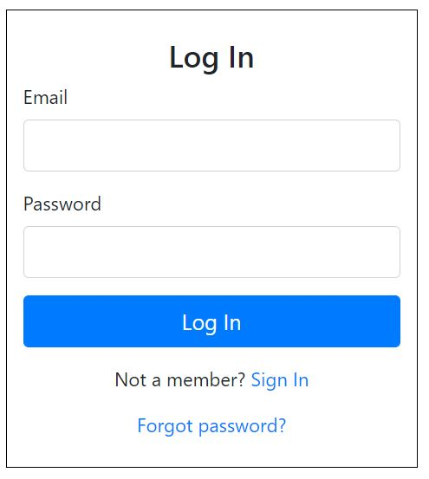

### 4.6.2 Méthode Authorisation

### 1) Autorisation

Ceci represente par son statut de l’utilisateur (internaute connectés, chercheur, admin) qui s’est logger correctement. Avant d’avoir accés aux pages et options le système vérifie si l’utilisateur a l’autorisation nécessaire.

Par exemple prenez les captures écran ci-dessous:

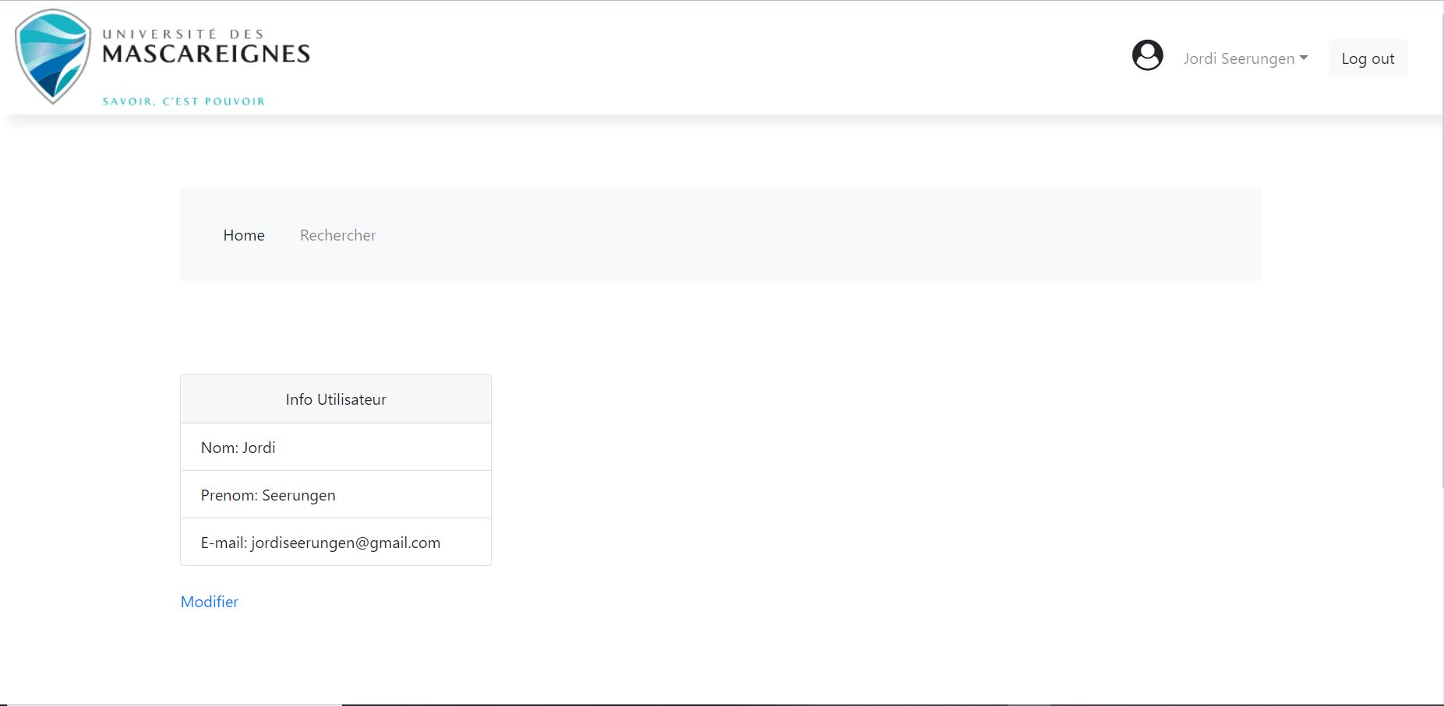

Compte internaute connecté

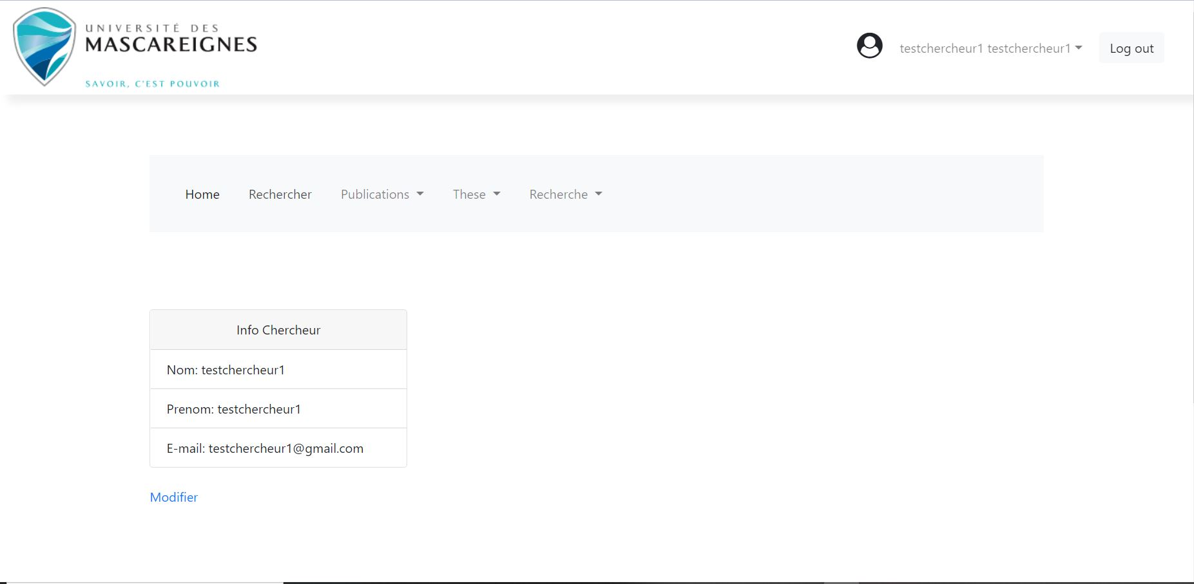

Compte d’un chercheur

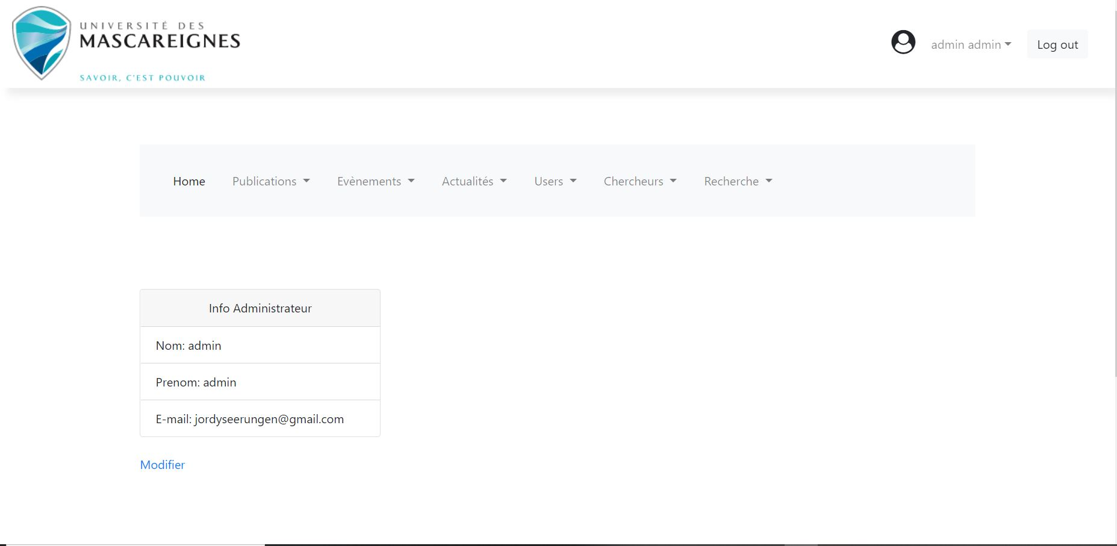

Compte d’administrateur

On peut constater que les options disponibles aux utilisateurs diffère dependant du type d’utilisateur.

### 4.6.3 Méthode Inactivité

### 1) Inactivité

Dans le Backend de tous sites il est important de donner une fonction donnant le possibilité au système de déconnecter l’utilisateur après un lapse de temps. Dans mon site le nombre de minutes est de 30 minutes.

Par exemple si je suis dans la page d’internaute connecté après 30 minute le système me renverra a la page d’accueil.



Après 30 minute,



### 4.6.4 Méthode Mot de passe oublier

### 1) Mot de passe oublier

Le mot de passe oublier permet aux utilisateurs du site au cas ou ils auraient oublier leur mot de passe de recréer un nouveau mot de passe en se servant du mail qui exist dans la base de données. Un mail sera envoyer pas mail avec des informations concernant la reinitialisation du mot de passe.

Sur le formulaire de connection (login page) on click sur forgot password. Nous serons rediriger vers une page ou on devra inserer votre mail qui contient un lien qui nous redirigera vers un autre page ou nous devrons reinseré un nouveau mot de passe.



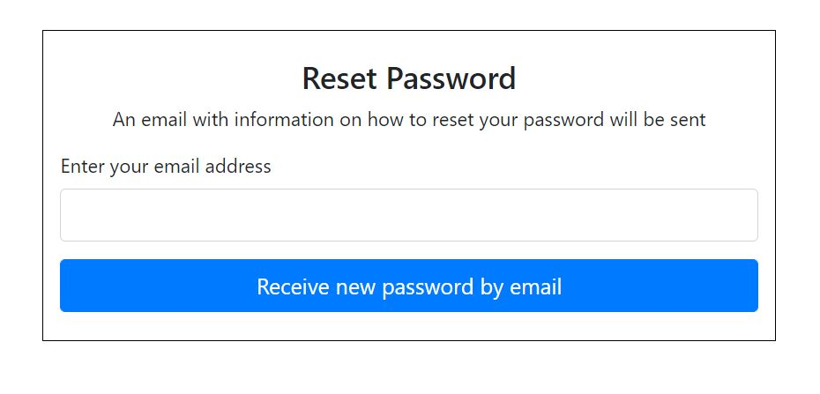

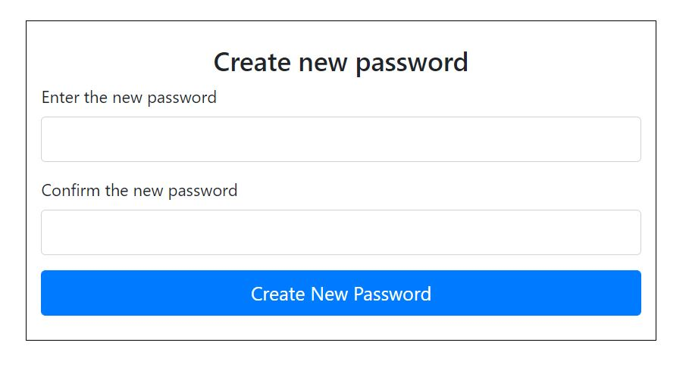

### 4.6.5 Méthode prévention d’interaction avec Backend

### 1) Prévention d’interaction avec Backend

L’interaction avec les differentes parties peuvent être fait avec les liens accessibles sur le site ou les utilisateurs peuvent typer si il savent le nom des pages leur liens sur le haut du site les pages qu’ils désirent consulter. Cela est très important car si pour le Frontend ceci est possible pour le Backend il faut faire très attention. Si un utilisateur accede a la partie administrateur il pourait eventuellement faire des dégats avec les informations des usagers du site.

Pour prévenir cela j’ai utiliser ce code dans toutes les pages bu Backend afin limiter les usagers du site. Un internauté connecté pourra avoir accès a sa page mais depuis cette page il ne pourra pas avoir accès au compte chercheur ou admin. De même un chercheur ne pourra pas savoir accès au compte administrateur ou a l’internaute connecté.

Pour l’administrateur:

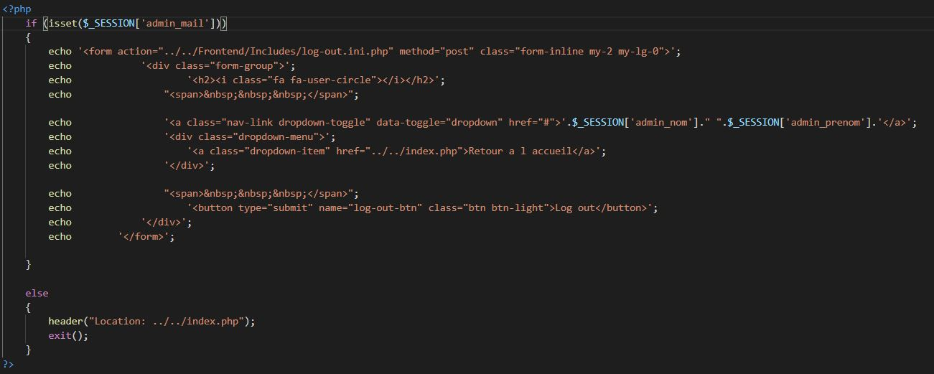

Pour le chercheur:

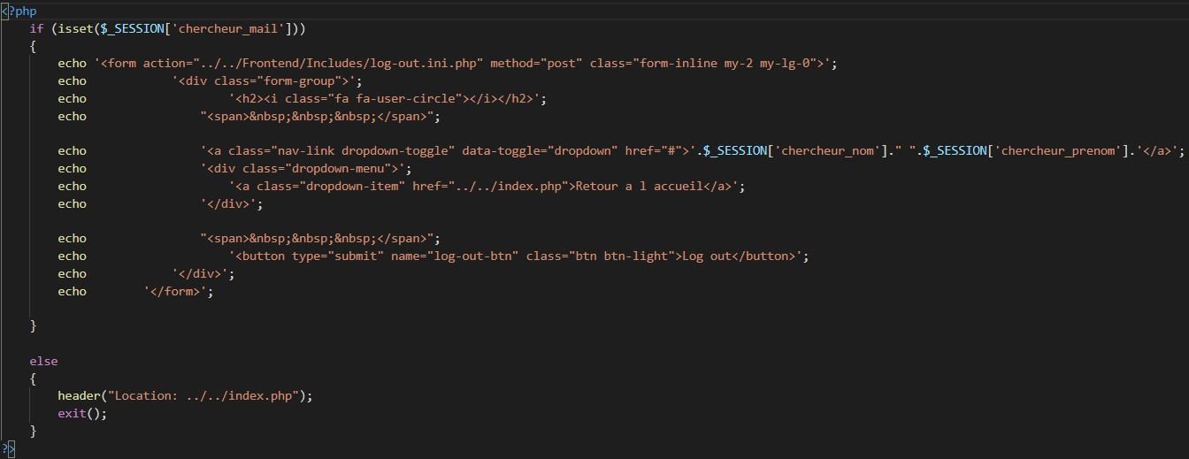

Pour l’internaute connecté:

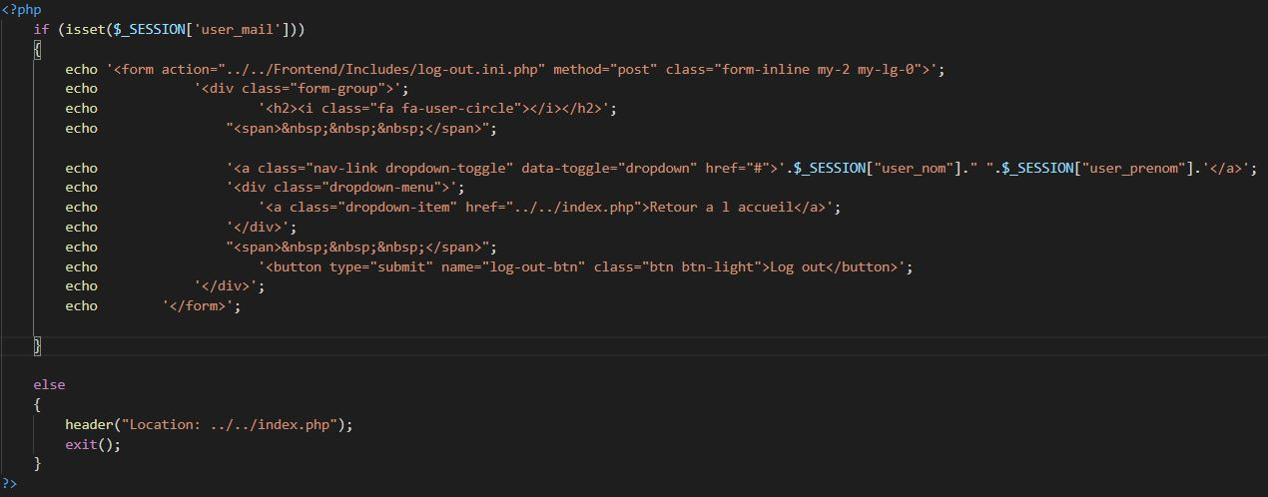

## 4.7 Modèle du Backend

Ces modèle sont utilisés comme modèle du Backend pour les differentes utilisataires.



## 4.8 Difficlutés rencontrés

### 4.8.1 Connectés (logger) differents utilisataires

A l’origine j’avais créer 3 trois differentes tables: Une table users avec comme clé primaire id_user, une table chercheur avec comme clé primaire id_chercheur et une table admin avec clé primaire id_admin. Mais en essayant de les connectés j’ai eu des problèmes.

Pour contourné ce problème et de connectés des differentes utilisateurs internaute connecté, chercheur et admin une table allusers a était crée avec une clé primaire id et un colonne type_user. (type_user peut être: user, chercheur et admin) Grace a cette solution les differentes utilisateurs peuvent se connecté sans encombre.

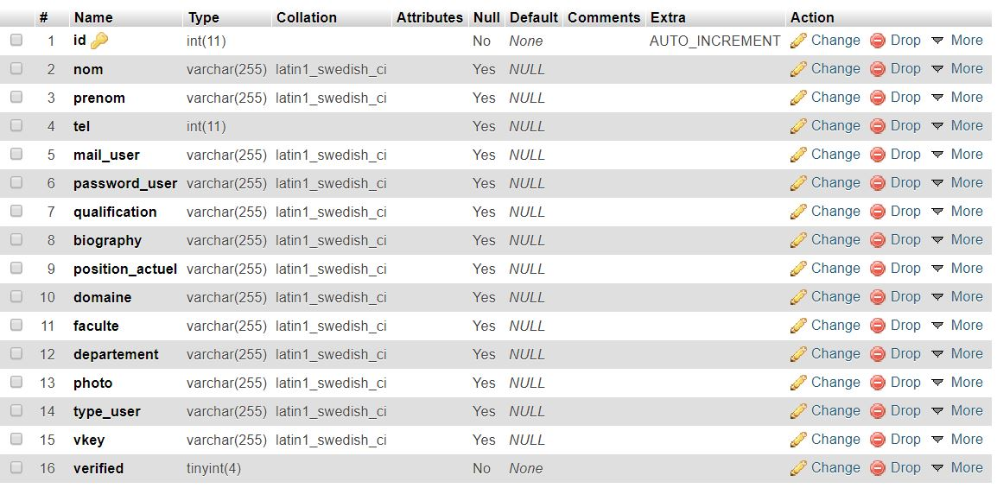

### 4.8.2 Mail de confirmation

Le mail de confirmation est très important car il permet de valider l’accès a l’espace utilisateurs du Backend. Le problème rencontrés est comment le realiser. Ma première option était de faire un code a 4 chiffre et l’envoyer par mail et puis faire l’utilisateur inserer le code qu’il a recu pour valider son compte et continuer vers le backend. Mais après mis en pratique en code je n’ai pas pu l’implementer.

Pour remedier a ce problème j’ai utilisés un mail avec un code géneré par PHP a quatre chiffre appeler vkey qui est sauvegarder dans la base données qui est attacher au mail et qui est récupérer par la fonction PHP GET dans une autre page. Le système verifie si le code a 4 chiffre et alphabet est égale au vkey et donner accés au backend si la verification est completer.

Partie du code php:

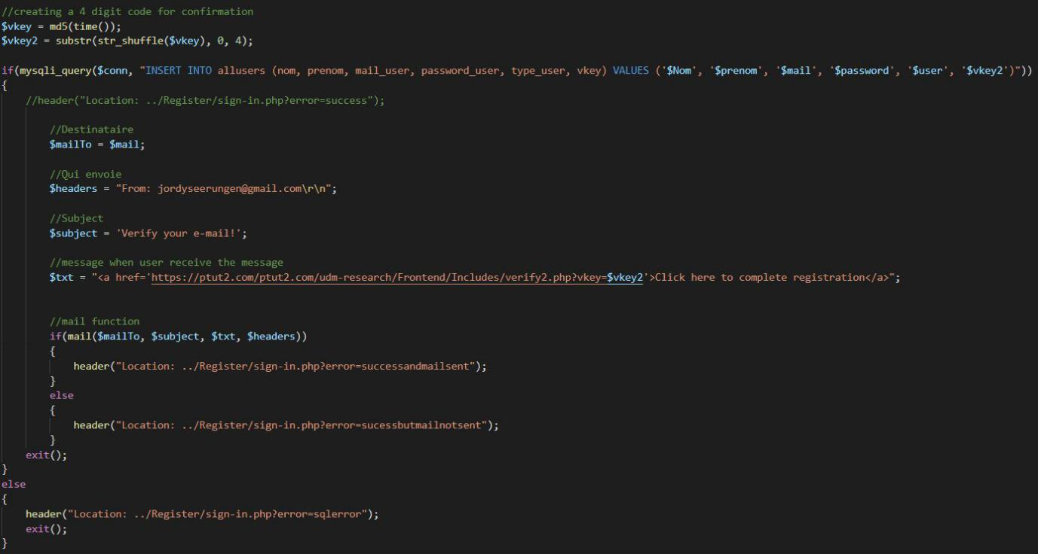

Partie du code php qui valide l’utilisateur.

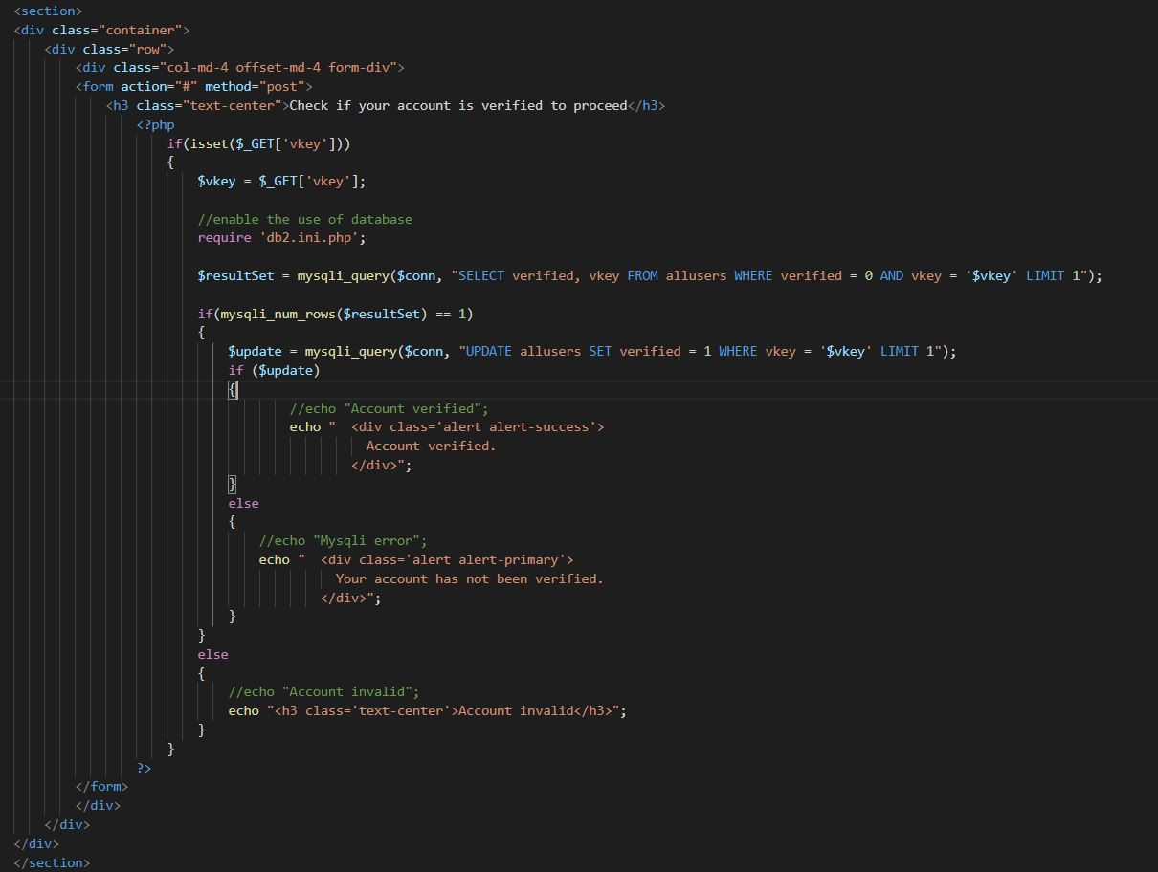

### 4.8.3 Inactivité

Dans un backend il est important de réglementé la durée d’inactivité d’un utilisateur. Si un utilisateur n’utilise pas les services du site il est important de le déconnecté afin d’assurer qu’aucune autre personne n’utilise le site a son tour et modifie des information sensibles se trouvant dans la base de données.

Le code utiliser ne donner qu’un temps de 15 minutes a toutes utilisateurs avant de les délogger. Mais il ne pouvait pas calculé la durée d’inactivité. Pour remedier a ce problème j’ai utiliser le morceau de code javascript qui me permet de calculer la durée de temps ou la souris n’a pas était utiliser. Ainsi après 30 minutes d’inactivité de la souris le code rediridge vers la page log out ou il déactive l’utilisateur connecté.

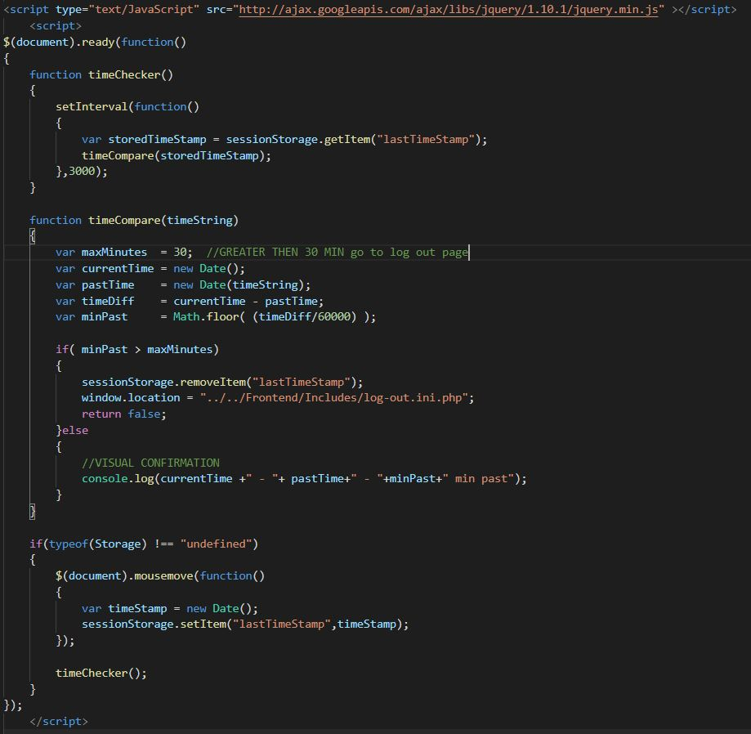

### 4.8.4 Afficher un PDF

Pour permettre aux chercheurs de publier leur articles il m’a fallu coder afin de donnés la possibilités aux chercheurs de publier leurs document de recherche. Mais un problème qui est survenu est l’insertion des documents tels les PDF dans la base de données. Il m’est impossible d’insérer des document dans la base de données il est possible d’insérer le nom. Pour résoudre ce problème j’ai coder pour entrer le nom du document dans la base de données et le document j’ai utiliser la fonction php (move_uploaded_file(nom du repertoire present, nom du repertoire le document doit être)). Une fois le file bouger je reçois un message de succés. Pour faire appel a ce fichier je n’ai qu’a appeler le nom du fichier et aller le chercher dans le repertoire.

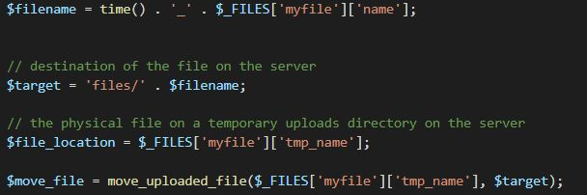

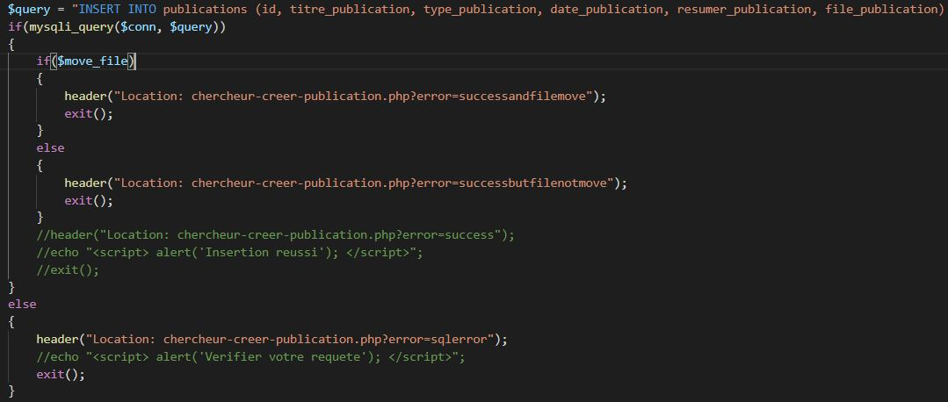

Pour appeler le fichier j’utilise le code ci-dessous:

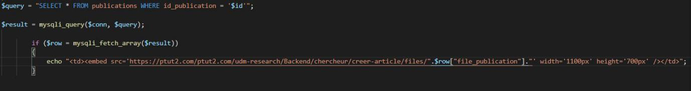

# Chapitre 5 : La phase de test

## 5.1 Introduction :

La phase de test est faite tout au long du développement du site web. Ce chapitre va détailler l’environnement sur laquelle les tests ont été effectuées et le ou les logiciels utilises et les conclusions des tests.

## 5.2 Logiciels utilisés :



XAMPP est un package de pile de solution de serveur Web multi plateforme gratuit et open source développée par Apache Friends, composé principalement du serveur HTTP Apache, de la base de données Maria DB et d'interprètes pour les scripts écrits dans les langages de programmation PHP et Perl.

Étant donné que la plupart des déploiements de serveurs Web réels utilisent les mêmes composants que XAMPP, cela rend possible la transition d'un serveur de test local vers un serveur en direct.

## 5.3 Environment de test :

Les tests ont été effectué sur les plu récente version de Google Chrome, Microsoft Edge, Opéra et Mozilla Firefox afin noter les différences sur chaque navigateur.

Pour l’interface humain, le frontend a été testé sur un écran mobile et un pc afin de s’assurer de la visibilité et de l’ergonomie du contenu du site.



Voici le backend,

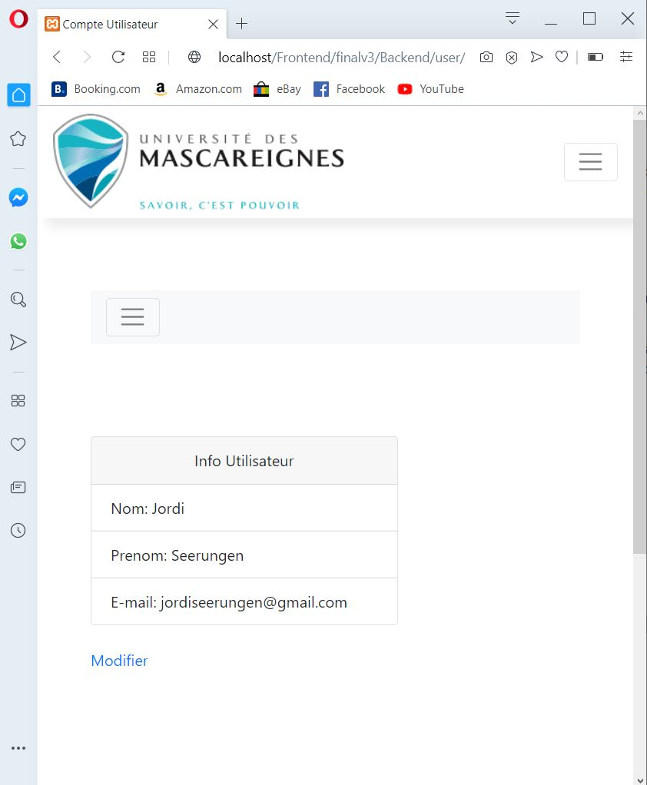

## 5.4 Conclusions des tests :

La version proposée actuellement est stable et fonctionne sur plus au moins toutes les plateformes bien que chaque navigateur soit différent et que différentes parties du code se conduise différemment celons les navigateurs. L’interface du frontend et du backend sont aussi entièrement dynamique ce qui signifie que peut importe la taille l’écran utilisés le site sera responsive.

## 5.5 Amélioration futur :

Le site devra subir des améliorations avant d’être vraiment complet :

Rajoute d’une option de choix de langage

Rajout de cookies pour sauvegarder les identifiants de l’utilisateur

# Conclusion

Ce projet n’a pas pu être réalisé qu’en suivant méticuleusement les méthodologies de préparation et de suivi appris durant ces deux dernières années. C’est après ce type d’expérience que l’on comprend l’importance de chaque étapes entrepris durant le cycle de la vie d’un développeur.

Le résultat final contient donc bien les informations nécessaires sur la page d’accueil, des liens permettant d’être rediriges vers des pages avec des listes d’information récupères depuis la base de donnes. Pour le backend toutes les fonctionnalités demander ont êtes implémenter.

Cela dit, il reste encore beaucoup d’améliorations à apporter au site. Le but à la fin du projet était de fournir un document bien détaillé et site web complet de sorte a être utilises par l’université.

# Références

Glossaire

<https://en.wikipedia.org/wiki/HTML>

<http://www.webfalia.com/php>

<https://developer.mozilla.org/en-US/docs/Web/JavaScript>

<https://en.wikipedia.org/wiki/Cascading_Style_Sheets>

<https://en.wikipedia.org/wiki/Unified_Modeling_Language>

<https://en.wikipedia.org/wiki/Bootstrap_(front-end_framework)>

<https://en.wikipedia.org/wiki/MySQL>

<https://www.mozilla.org/fr/technology/what-is-a-browser/>

<https://en.wikipedia.org/wiki/Front-end_web_development>

<https://2csolution.com/quest-ce-que-le-front-end/>

Système existant

<https://www.xlim.fr/>

Base de données utilisés

<https://en.wikipedia.org/wiki/MySQL>

La phase test

<https://www.apachefriends.org/index.html>

<https://en.wikipedia.org/wiki/XAMPP>